B.Sc. Computer Science

Unit I

What is Java? (Java क्या है?)
Java एक High-level, Object-Oriented और बहुत ही Popular programming language है। इसे 1991 में James Gosling और उनकी टीम (Sun Microsystems) ने बनाया था।
Java को बनाने का मुख्य मकसद था — "Write Once, Run Anywhere" (WORA)। इसका मतलब है कि अगर आपने एक बार Java में code लिख दिया, तो वह किसी भी machine (Windows, Mac, Linux) पर बिना किसी बदलाव के चल सकता है।
Features of Java (जावा की विशेषताएं)
Java के कुछ खास features इसे बाकी languages से अलग बनाते हैं:
- Simple: Java को सीखना आसान है क्योंकि इसका syntax C++ जैसा है, लेकिन इसमें से कठिन चीज़ें (जैसे Pointers) हटा दी गई हैं।
- Platform Independent: Java का code direct machine पर नहीं चलता, बल्कि Bytecode में compile होता है। यह Bytecode JVM (Java Virtual Machine) की मदद से किसी भी system पर रन हो सकता है।
- Secure: Java में direct pointer access नहीं होता, जिससे viruses और security threats का खतरा कम रहता है।
- Robust: यह एक "मजबूत" language है क्योंकि इसमें memory management (Garbage Collection) और exception handling बहुत अच्छी है।
- Object-Oriented (OOPs): Java पूरी तरह से Objects और Classes पर आधारित है, जिससे बड़े softwares को मैनेज करना आसान हो जाता है।
Uses of Java (Java कहाँ इस्तेमाल होती है?)
- Mobile Apps: Android apps Java (या Kotlin) में ही बनती हैं।
- Web Applications: बड़ी कंपनियों के servers (जैसे Banking) Java use करते हैं।
- Big Data: Hadoop जैसे frameworks Java पर आधारित हैं।
- Embedded Systems: Smart cards और electronic devices में।

Java Virtual Machine (JVM)
JVM (Java Virtual Machine) एक engine है जो Java apps को run करने के लिए environment प्रदान करता है। यह Java code (Bytecode) को machine language में convert करता है ताकि processor उसे समझ सके।
सरल शब्दों में, JVM वह जादू है जो Java के "Write Once, Run Anywhere" (एक बार लिखो, कहीं भी चलाओ) वादे को पूरा करता है।
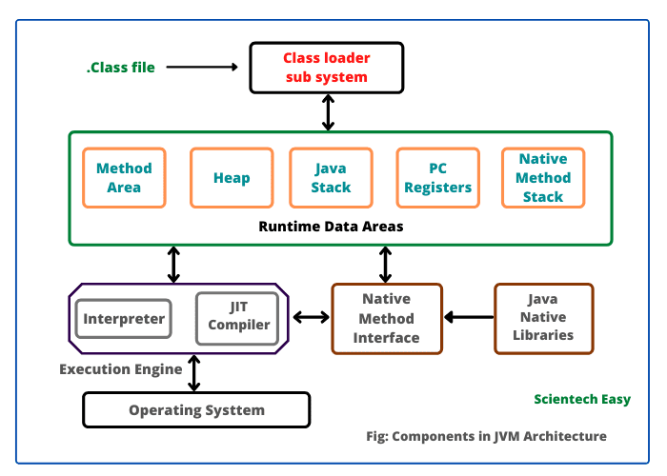

Key Components of JVM (JVM के मुख्य भाग)
JVM के अंदर 3 मुख्य subsystems काम करते हैं:
- Class Loader Subsystem: इसका काम .class files (Bytecode) को memory में load करना है। यह loading, linking और initialization का काम संभालता है।
- Runtime Data Areas (Memory Area): यहाँ Java program का data store होता है। इसके 5 हिस्से होते हैं:
  - Method Area: यहाँ class-level data (जैसे static variables) store होता है।
  - Heap Area: यहाँ सभी Objects store होते हैं। (यह shared memory है)।
  - Stack Area: हर thread के लिए अलग stack होता है जहाँ local variables store होते हैं।
  - PC Registers: यह याद रखता है कि अभी कौन सी instruction execute हो रही है।
  - Native Method Stack: यह Java के अलावा दूसरी languages (जैसे C/C++) के code को handle करता है।
- Execution Engine: यह असली "काम करने वाला" हिस्सा है। इसके अंदर ये चीज़ें होती हैं:
  - Interpreter: Code को line-by-line पढ़ता और execute करता है।
  - JIT (Just-In-Time) Compiler: जो code बार-बार use होता है, उसे direct machine code में बदल देता है ताकि speed बढ़ सके।
  - Garbage Collector (GC): यह फालतू Objects को memory से हटा देता है ताकि space खाली हो सके।

JVM Workflow (कैसे काम करता है?)
जब आप java MyProgram command चलाते हैं, तो यह process होता है:
- Loading: Class Loader आपकी class file को ढूँढकर memory में लाता है।
- Verification: JVM चेक करता है कि code सुरक्षित है या नहीं (Bytecode Verifier)।
- Execution: Interpreter और JIT मिलकर code को run करते हैं।

Tokens in Java (जावा में टोकन)
Java में Tokens प्रोग्राम की सबसे छोटी इकाई (smallest individual unit) होते हैं। जब हम Java code लिखते हैं, तो compiler पूरे प्रोग्राम को छोटे-छोटे टुकड़ों में तोड़ देता है ताकि उसे समझ सके। इन्हीं टुकड़ों को Tokens कहा जाता है।
सरल शब्दों में: जैसे एक वाक्य (sentence) शब्दों से मिलकर बनता है, वैसे ही एक Java program Tokens से मिलकर बनता है।

Types of Tokens (टोकन के प्रकार)
Java में मुख्य रूप से 5 तरह के tokens होते हैं:
Token Type | Description | Example
Keywords | Reserved शब्द जिनका मतलब पहले से तय है। | class, public, int, if
Identifiers | Class, method या variable को दिया गया नाम। | Student, rollNo, display()
Literals | Constants या fixed values। | 101, "Rahul", 10.5
Operators | Calculations करने के लिए symbols। | +, -, *, =, ==
Separators | Code को अलग करने वाले चिन्ह। | ;, ,, { }, ( )

1. Keywords (कीवर्ड्स)
ये Java के "Reserved Words" हैं। आप इन्हें variable के नाम के तौर पर इस्तेमाल नहीं कर सकते।
- Example: static, void, return, new, while |

2. Identifiers (आइडेंटिफायर्स)
ये वो नाम हैं जो programmer (आप) खुद रखता है।
- Rules: ये हमेशा letter, $ या _ से शुरू होने चाहिए। नंबर से शुरू नहीं हो सकते।
- Example: int age; (यहाँ age एक identifier है)।

3. Literals (लिटरल्स)
जो values हम variables में store करते हैं, उन्हें literals कहते हैं।
- Integer Literal: 50
- String Literal: "Java "
- Character Literal: 'A'

4. Operators (ऑपरेटर्स)
इनका उपयोग variables और values पर operation करने के लिए किया जाता है।
- Arithmetic: +, -, *, /
- Relational: >, <, ==, !=

5. Separators/Punctuators (सेपरेटर्स)
ये code के structure को define करते हैं।
- Semicolon (;): Statement को खत्म करने के लिए।
- Braces ({ }): Code block (जैसे class या method) को define करने के लिए।
- Parentheses (( )): Methods के लिए।

Example int x = 10 + 20;
यहाँ compiler इसे इन tokens में तोड़ेगा:
- int → Keyword
- x → Identifier
- = → Operator (Assignment)
- 10 → Literal
- + → Operator (Arithmetic)
- 20 → Literal
- ; → Separator

Command Line Arguments in Java
Command Line Argument Java में एक ऐसा feature है जिससे हम program को run करते समय ही value/input दे सकते हैं।
जब हम terminal में java FileName लिखते हैं, तो उसके आगे हम जो भी शब्द (words) लिखते हैं, उन्हें ही Arguments कहा जाता है। ये arguments main method के String[] args array में store हो जाते हैं।

1. The main Method Connection
Java का program हमेशा यहाँ से शुरू होता है: public static void main(String[] args)
- String[] args: यह एक container (array) है जो आपके द्वारा दिए गए inputs को hold करता है।
- Data Type: आप command line पर कुछ भी लिखें (10, 20, या "Hello"), Java उसे हमेशा String ही मानता है।

2. Code Example: Simple Print
This program will take names from the command line and greet the user.
public class GreetUser {
public static void main(String[] args) {
// Check if the user has provided any argument
if (args.length > 0) {
// Accessing the first argument at index 0
System.out.println("Welcome, " + args[0] + "!");
} else {
// Message if no argument is passed
System.out.println("Please provide a name as an argument.");
}
}
}
How to Execute (Execution Steps):
- Compile: javac GreetUser.java
- Run: java GreetUser Rahul
- Output: Welcome, Rahul!

3. Handling Multiple Arguments
अगर आप एक से ज़्यादा values देते हैं, तो Java उन्हें index (0, 1, 2...) के हिसाब से store करता है।
Example Command: java MyApp Red Green Blue
- args[0] = "Red"
- args[1] = "Green"
- args[2] = "Blue"

4. Key Rules (ज़रूरी नियम)
- Space is the Separator: Java हर space के बाद वाली चीज़ को एक नया argument मानती है।
- Converting Data: अगर आपको calculation करनी है, तो आपको String को number में बदलना होगा (इसे Parsing कहते हैं)।
  - Example: int n = Integer.parseInt(args[0]);
- Error Prevention: अगर आप args[0] access करते हैं लेकिन कोई argument नहीं देते, तो program crash हो जाएगा और ArrayIndexOutOfBoundsException नाम का error आएगा।

Java and World Wide Web
World Wide Web (WWW) और Java का रिश्ता बहुत पुराना है। Java को मशहूर ही इसलिए किया गया था ताकि static वेब पेज को Interactive बनाया जा सके।
- Applets: पुराने समय में Java Applets का इस्तेमाल ब्राउज़र के अंदर छोटे प्रोग्राम या गेम्स चलाने के लिए होता था।
- Platform Independence: Java का "Write Once, Run Anywhere" (WORA) फीचर इसे इंटरनेट के लिए परफेक्ट बनाता है क्योंकि इंटरनेट पर अलग-अलग तरह के कंप्यूटर्स जुड़े होते हैं।
- Secure: वेब पर डेटा भेजने के लिए Java बहुत सुरक्षित मानी जाती है।

Web Browser (वेब ब्राउज़र)
Web Browser एक सॉफ्टवेयर एप्लीकेशन है जिसका उपयोग इंटरनेट से जानकारी (Web Pages) देखने के लिए किया जाता है।
- Function: यह यूजर की रिक्वेस्ट को सर्वर तक पहुँचाता है और वहां से HTML/Java कोड लाकर स्क्रीन पर दिखाता है।
- Examples: Chrome, Firefox, Safari.
- Java's Role: ब्राउज़र में Java Runtime Environment (JRE) का सपोर्ट होता है जो वेब-आधारित जावा प्रोग्राम्स को चलाने में मदद करता है।

Hardware and Software Requirements (ज़रूरतें)
Java को अपने कंप्यूटर पर चलाने के लिए आपको कुछ चीज़ों की ज़रूरत होती है:

1. Hardware Requirements (हार्डवेयर)
Component | Minimum Requirement | Recommended
Processor | Pentium 2 (या उससे ऊपर) | Core i3 / i5 / Ryzen
RAM | 2 GB | 8 GB or more
Disk Space | 500 MB free space | 2 GB free space

2. Software Requirements (सॉफ्टवेयर)
- JDK (Java Development Kit): यह सबसे ज़रूरी सॉफ्टवेयर है। इसके बिना आप जावा प्रोग्राम लिख (Code) नहीं सकते।
- JRE (Java Runtime Environment): यह जावा प्रोग्राम को चलाने (Run) के लिए ज़रूरी है। (यह JDK के साथ ही आता है)।
- Operating System: Windows, macOS, या Linux।
- Text Editor/IDE: कोड लिखने के लिए Notepad, VS Code, या IntelliJ IDEA।
Java Environment
Java प्रोग्राम को लिखने और चलाने के लिए जो पूरा सिस्टम या सेटअप चाहिए होता है, उसे ही Java Environment कहते हैं। इसमें मुख्य रूप से तीन चीजें शामिल होती हैं: JDK, JRE, और JVM।
इन तीनों के बिना जावा पर काम करना नामुमकिन है। आइए इन्हें गहराई से समझते हैं।

1. JVM (Java Virtual Machine)
JVM जावा का सबसे महत्वपूर्ण हिस्सा है। इसे "जावा का दिल" भी कहा जा सकता है।
- Role: यह आपके लिखे हुए Java code (Bytecode) को मशीन कोड में बदलता है ताकि कंप्यूटर उसे समझ सके।
- Platform Independence: JVM की वजह से ही जावा कोड किसी भी OS (Windows, Linux, Mac) पर चल सकता है।
- Tasks: कोड को लोड करना, वेरीफाई करना और एक्सीक्यूट (Execute) करना।

2. JRE (Java Runtime Environment)
JRE एक ऐसा पैकेज है जो जावा प्रोग्राम को चलाने (Run) के लिए ज़रूरी माहौल देता है।
- Components: इसमें JVM और कुछ Libraries (जैसे util, lang, math) शामिल होती हैं।
- Usage: अगर आप डेवलपर नहीं हैं और सिर्फ अपने कंप्यूटर पर कोई जावा गेम या सॉफ्टवेयर चलाना चाहते हैं, तो सिर्फ JRE काफी है।
- Note: JRE में कंपाइलर (javac) नहीं होता, इसलिए इसमें आप नया कोड लिख या कंपाइल नहीं कर सकते।

3. JDK (Java Development Kit)
JDK एक पूरा सॉफ्टवेयर डेवलपमेंट किट है जिसका इस्तेमाल जावा एप्लीकेशन बनाने (Develop) के लिए होता है।
- Components: JDK = JRE + Development Tools (जैसे javac, debugger, javadoc).
- Usage: अगर आप एक प्रोग्रामर हैं, तो आपको अपने सिस्टम में JDK इंस्टॉल करना ही होगा।
- Installation: जब आप JDK इंस्टॉल करते हैं, तो JRE और JVM अपने आप इंस्टॉल हो जाते हैं।

Comparison Table: Understanding the Difference
Feature | JVM | JRE | JDK
Full Form | Java Virtual Machine | Java Runtime Environment | Java Development Kit
Main Job | Bytecode को रन करना। | प्रोग्राम चलाने के लिए माहौल देना। | कोड को लिखना और कंपाइल करना।
Contains | Interpreter + JIT Compiler | JVM + Libraries | JRE + Tools (javac, etc.)
Target User | Hardware/OS interface | Users (जो सिर्फ ऐप चलाना चाहते हैं) | Developers (जो कोड लिखना चाहते हैं)

B.Sc. Computer Science

Unit I I
Data Types in Java (जावा में डेटा टाइप्स)

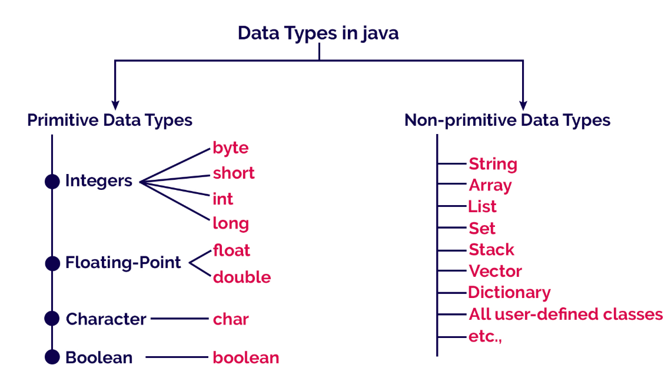
Java एक Strongly Typed language है, जिसका मतलब है कि हर variable का type पहले से बताना ज़रूरी है। Data types यह बताते हैं कि एक variable किस तरह की value store करेगा और वह memory में कितनी जगह लेगा।
Java में Data Types को दो मुख्य categories में बाँटा गया है:

1. Primitive Data Types
ये Java में पहले से predefined होते हैं। इनकी संख्या 8 होती है:
Category | Data Type | Size | Default Value | Example
Integer | byte, short, int, long | 1, 2, 4, 8 bytes | 0 | int x = 100;
Floating Point | float, double | 4, 8 bytes | 0.0 | double d = 9.99;
Character | char | 2 bytes | '\u0000' | char ch = 'A';
Boolean | boolean | ~1 bit | false | boolean isReady = true;

2. Non-Primitive Data Types
इन्हें Reference Types भी कहा जाता है क्योंकि ये objects को refer करते हैं।
- Examples: String, Array, Class, Interface.

Java Program Example
इस code में हम अलग-अलग data types का इस्तेमाल देखेंगे:
public class DataTypeExample {
public static void main(String[] args) {
// Integer types
byte age = 25;
int salary = 50000;
long population = 7000000000L; // Use 'L' for long

// Floating point types
float temperature = 36.6f; // Use 'f' for float
double price = 199.99;

// Character and Boolean
char grade = 'A';
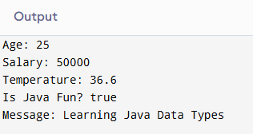
boolean isJavaFun = true;

// Non-primitive type
String message = "Learning Java Data Types";

// Displaying the values
System.out.println("Age: " + age);
System.out.println("Salary: " + salary);
System.out.println("Temperature: " + temperature);
System.out.println("Is Java Fun? " + isJavaFun);
System.out.println("Message: " + message);
}
}

Key Points to Remember (महत्वपूर्ण बातें)
- Strictness: आप int variable में "Hello" store नहीं कर सकते, compiler error देगा।
- Size: Java में char 2 bytes लेता है क्योंकि यह Unicode support करता है (C++ में यह 1 byte लेता है)।
- Default Values: अगर आप class-level variable (Instance variable) को value नहीं देते, तो Java उसे default value दे देता है (जैसे int के लिए 0), लेकिन local variables को initialize करना ज़रूरी है।
- Suffixes: long value के पीछे L और float के पीछे f लगाना अच्छी practice मानी जाती है।
Operators in Java (जावा में ऑपरेटर्स)
Operators वे symbols होते हैं जिनका इस्तेमाल variables और values पर operations (जैसे जोड़ना, घटाना, या तुलना करना) करने के लिए किया जाता है।
जैसे 10 + 20 में + एक Operator है और 10 और 20 Operands हैं।

Types of Operators (ऑपरेटर्स के प्रकार)
Java में मुख्य रूप से ये ऑपरेटर्स इस्तेमाल होते हैं:
Category | Operators | Description
Arithmetic | +, -, *, /, % | Basic calculations के लिए।
Relational | ==, !=, >, <, >=, <= | Comparison (तुलना) करने के लिए।
Logical | &&, `
Assignment | =, +=, -=, *=, /= | Value assign करने के लिए।
Unary | ++, --, +, -, ! | Single operand पर काम करने के लिए।

1. Arithmetic Operators
इनका उपयोग गणितीय गणना (mathematical calculations) के लिए होता है।
% (Modulus) operator शेषफल (remainder) देता है।

public class ArithmeticDemo {
public static void main(String[] args) {
int a = 10;
int b = 3;

// Basic arithmetic operations
System.out.println("Addition: " + (a + b)); // 13
System.out.println("Subtraction: " + (a - b)); // 7
System.out.println("Multiplication: " + (a * b));// 30
System.out.println("Division: " + (a / b)); // 3 (Integer division)
System.out.println("Remainder: " + (a % b)); // 1
}
}

2. Relational (Comparison) Operators
ये दो values की तुलना करते हैं और result हमेशा boolean (true या false) में देते हैं।
public class RelationalDemo {
public static void main(String[] args) {
int x = 10, y = 20;

// Comparing values
System.out.println(x == y); // false (is x equal to y?)
System.out.println(x != y); // true (is x not equal to y?)
System.out.println(x > y); // false (is x greater than y?)
System.out.println(x < y); // true (is x less than y?)
}
}

3. Logical Operators
इनका उपयोग logic check करने के लिए किया जाता है, खासकर if-else statements में।
- && (AND): दोनों condition सही होनी चाहिए।
- || (OR): कोई एक condition सही होनी चाहिए।
- ! (NOT): Result को उल्टा कर देता है (True को False)।

4. Unary Operators (Increment/Decrement)
ये बहुत important हैं और single value पर काम करते हैं।
- ++ (Increment): Value को 1 से बढ़ाता है।
- -- (Decrement): Value को 1 से घटाता है।
Java
public class UnaryDemo {
public static void main(String[] args) {
int count = 10;

// Post-increment: use value then increment
System.out.println(count++); // Prints 10, then count becomes 11

// Pre-increment: increment then use value
System.out.println(++count); // count becomes 12, then prints 12
}
}

Key Points to Remember (महत्वपूर्ण बातें)
- Precedence: जब एक ही line में कई operators हों, तो Java "Operator Precedence" (जैसे BODMAS) follow करता है। * और / की प्राथमिकता + और - से ज़्यादा होती है।
- Assignment vs Equality: = का मतलब value डालना होता है, जबकि == का मतलब check करना होता है कि दोनों बराबर हैं या नहीं।

Variable Scope in Java (वेरिएबल का दायरा)
Variable Scope का मतलब है कि एक variable प्रोग्राम के किस हिस्से में access (इस्तेमाल) किया जा सकता है। Java में, variable की "Life" और "Visibility" इस बात पर निर्भर करती है कि उसे कहाँ declare किया गया है।
मुख्य रूप से Java में 3 तरह के scopes होते हैं:
Scope Type | Location | Life & Visibility
Instance Variable | Class के अंदर (Methods के बाहर) | जब तक Object memory में है, तब तक रहेगा।
Static Variable | Class के अंदर (static keyword के साथ) | जब तक Program चल रहा है, तब तक रहेगा।
Local Variable | Method या Block { } के अंदर | सिर्फ उस method/block के खत्म होने तक रहता है।
Code Example: Variable Scopes
Java
public class ScopeDemo {
// Instance Variable: Available to all methods in this class
int instanceVar = 10;

// Static Variable: Shared among all objects of this class
static int staticVar = 20;

public void display() {
// Local Variable: Can only be used inside this method
int localVar = 30;

System.out.println("Instance: " + instanceVar);
System.out.println("Static: " + staticVar);
System.out.println("Local: " + localVar);
}

public void anotherMethod() {
// System.out.println(localVar); // ERROR: localVar is not visible here
}
}

Type Conversion in Java (टाइप कन्वर्जन)
जब हम एक data type की value को दूसरे data type में बदलते हैं, तो उसे Type Conversion कहते हैं। Java में यह दो तरह से होता है:
1. Widening (Implicit) Conversion - "Automatic"
जब हम छोटे data type को बड़े data type में डालते हैं, तो Java इसे अपने आप कर देता है क्योंकि इसमें data loss का कोई डर नहीं होता।
- Order: byte -> short -> int -> long -> float -> double
2. Narrowing (Explicit) Conversion - "Manual"
जब हम बड़े data type को छोटे data type में डालते हैं, तो हमें manually बताना पड़ता है (Casting)। इसमें data loss हो सकता है (जैसे 9.99 को int में बदलने पर सिर्फ 9 बचेगा)।
Code Example: Type Casting
public class CastingExample {
public static void main(String[] args) {
// 1. Widening (Automatic)
int myInt = 100;
double myDouble = myInt; // int automatically converted to double

System.out.println("Integer Value: " + myInt); // 100
System.out.println("Double Value: " + myDouble); // 100.0

// 2. Narrowing (Manual)
double pi = 3.14;
int roundedPi = (int) pi; // Manually casting double to int

System.out.println("Original Pi: " + pi); // 3.14
System.out.println("Converted Pi: " + roundedPi); // 3 (Data lost!)
}
}

Key Points to Remember (महत्वपूर्ण बातें)
- Scope Boundary: Local variables को इस्तेमाल करने से पहले initialize करना ज़रूरी है, जबकि Instance variables को Java default value दे देता है।
- Casting Syntax: Narrowing के समय target type को brackets ( ) में लिखना अनिवार्य है।
- Boolean Casting: Java में boolean को किसी और type (जैसे int) में cast नहीं किया जा सकता।

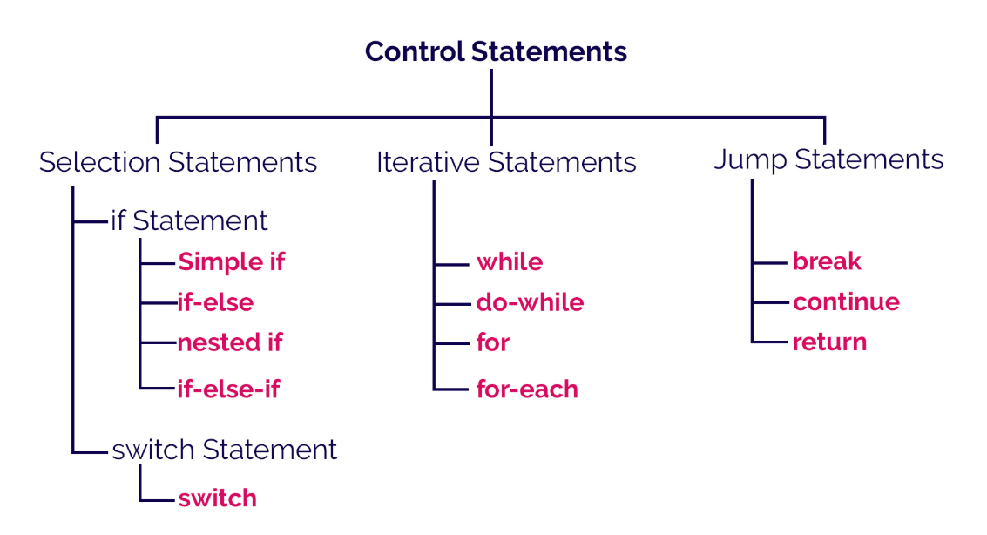
Selection/Decision Making Statements in Java
Decision Making Statements का इस्तेमाल तब किया जाता है जब हमें प्रोग्राम में किसी खास condition के आधार पर यह तय करना हो कि कौन सा code block execute होगा और कौन सा नहीं।
इसे Selection Statements या Control Flow Statements भी कहा जाता है।

Types of Decision Making Statements
Java में मुख्य रूप से चार प्रकार के decision-making statements होते हैं:
- if statement
- if-else statement
- if-else-if ladder
- switch statement

1. if Statement
यह सबसे बेसिक स्टेटमेंट है। अगर ब्रैकेट के अंदर की condition true होती है, तो उसके नीचे वाला code block चलता है।
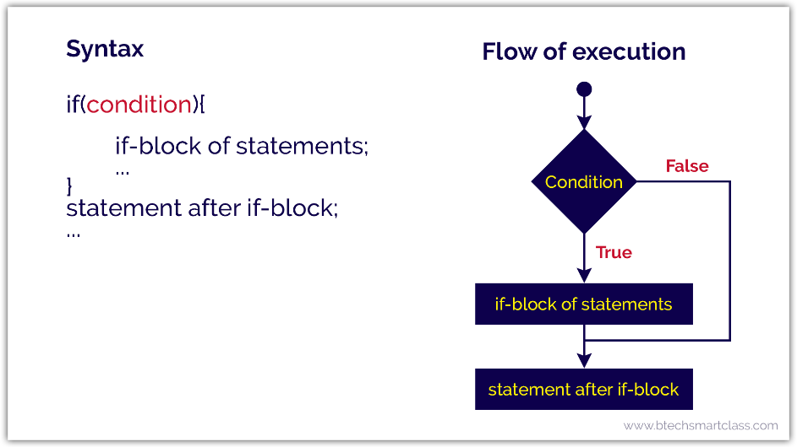
public class SimpleIf {
public static void main(String[] args) {
int age = 20;

// If condition is true, code inside braces will run
if (age >= 18) {
System.out.println("You are eligible to vote.");
}
}
}
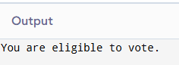
2. if-else Statement
यहाँ हमारे पास दो रास्ते होते हैं। अगर condition true है तो if वाला हिस्सा चलेगा, वरना else वाला हिस्सा चलेगा।
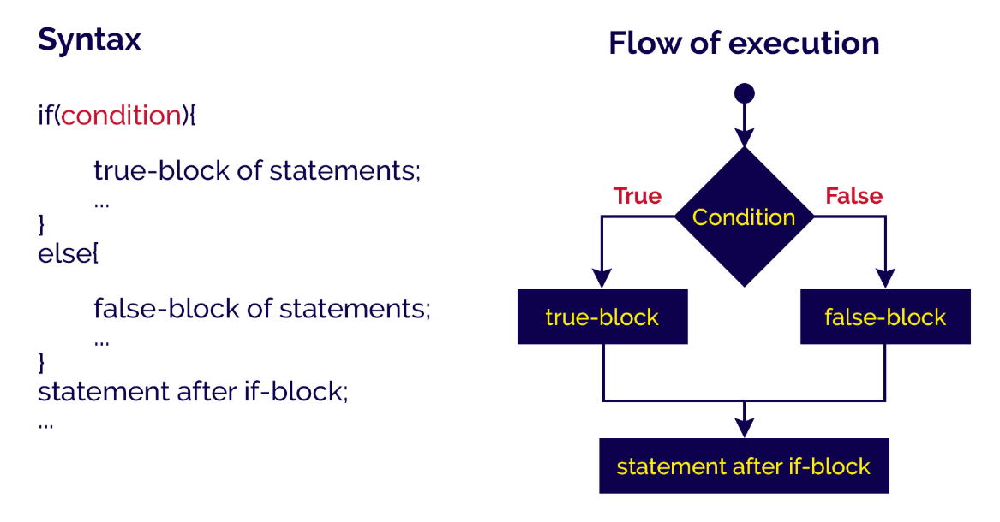
public class IfElseExample {
public static void main(String[] args) {
int number = 13;

// Checking if the number is even or odd
if (number % 2 == 0) {
System.out.println("This is an Even number.");
} else {
System.out.println("This is an Odd number.");
}
}
}
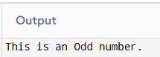

3. if-else-if Ladder
जब हमारे पास बहुत सारी conditions हों और हमें उनमें से किसी एक को चुनना हो, तब हम ladder का उपयोग करते हैं।
public class GradeSystem {
public static void main(String[] args) {
int marks = 85;

// Multiple conditions check
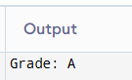
if (marks >= 90) {
System.out.println("Grade: A+");
} else if (marks >= 80) {
System.out.println("Grade: A");
} else if (marks >= 70) {
System.out.println("Grade: B");
} else {
System.out.println("Grade: C/Fail");
}
}
}

4. switch Statement
यह if-else-if ladder का एक बेहतर विकल्प है जब हमें किसी एक variable की अलग-अलग constant values को चेक करना हो।
- case: अलग-अलग values को represent करता है।
- break: यह current case से बाहर निकलने के लिए ज़रूरी है, वरना उसके नीचे के सारे cases भी चल जाएंगे (Fall-through)।
- default: अगर कोई भी case मैच नहीं होता, तो यह चलता है।
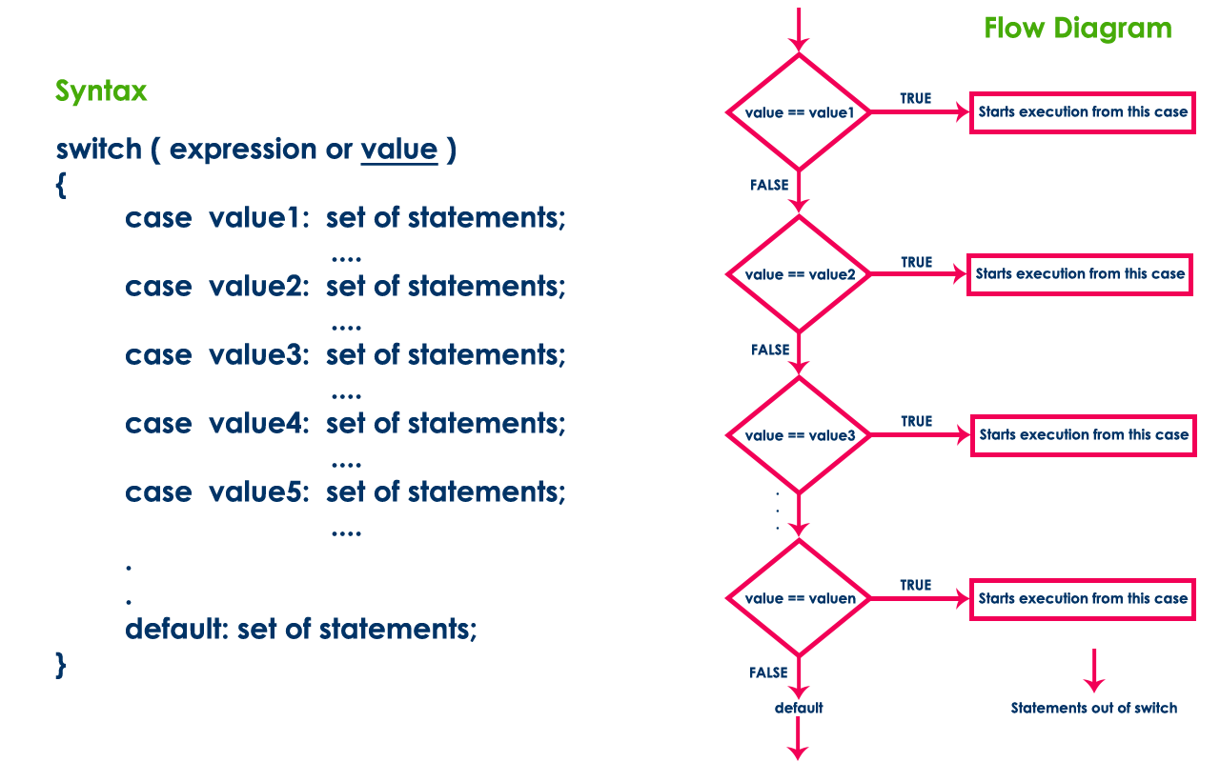
public class DayCheck {
public static void main(String[] args) {
int day = 3;

// Selecting a case based on variable value
switch (day) {
case 1:
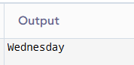
System.out.println("Monday");
break;
case 2:
System.out.println("Tuesday");
break;
case 3:
System.out.println("Wednesday");
break;
default:
System.out.println("Invalid Day");
}
}
}

Key Points to Remember (महत्वपूर्ण बातें)
- Boolean Result: if के अंदर की condition हमेशा boolean (true/false) होनी चाहिए।
- Braces { }: अगर if या else के बाद सिर्फ एक ही line का code है, तो { } लगाना optional है, लेकिन अच्छी practice के लिए लगाना चाहिए।
- Switch limitations: Switch के अंदर हम range (जैसे marks > 80) चेक नहीं कर सकते, हमें exact value देनी होती है।
- Floating point in Switch: Java में switch के अंदर float या double इस्तेमाल नहीं किया जा सकता।
Iterative Statements
(जिन्हें हम Loops भी कहते हैं) का इस्तेमाल तब किया जाता है जब हमें एक ही code block को बार-बार execute करना हो। Java में मुख्य रूप से तीन तरह के loops होते हैं।
यहाँ उनका विस्तार से विवरण दिया गया है:

1. The for Loop
यह तब सबसे अच्छा होता है जब आपको पहले से पता हो कि loop कितनी बार चलाना है (Fixed number of iterations)। इसमें initialization, condition, और increment/decrement एक ही line में होते हैं।
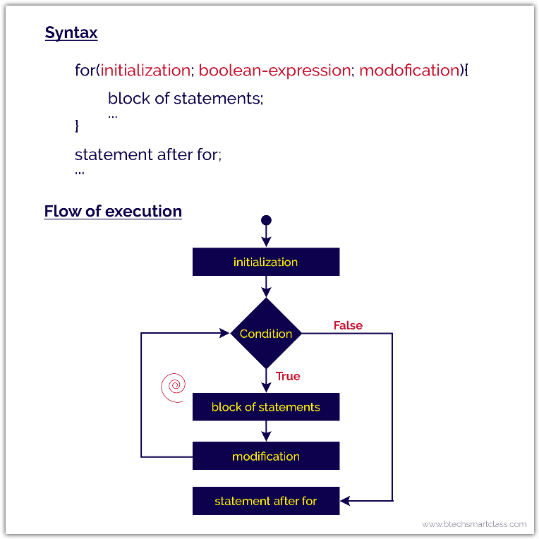
public class ForExample {
public static void main(String[] args) {
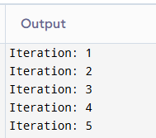
// Loop runs from 1 to 5
for (int i = 1; i <= 5; i++) {
System.out.println("Iteration: " + i);
}
}
}

2. The while Loop
इसे Entry-Controlled Loop कहा जाता है क्योंकि यह code execute करने से पहले condition चेक करता है। अगर condition शुरू में ही false हो, तो loop एक बार भी नहीं चलेगा।
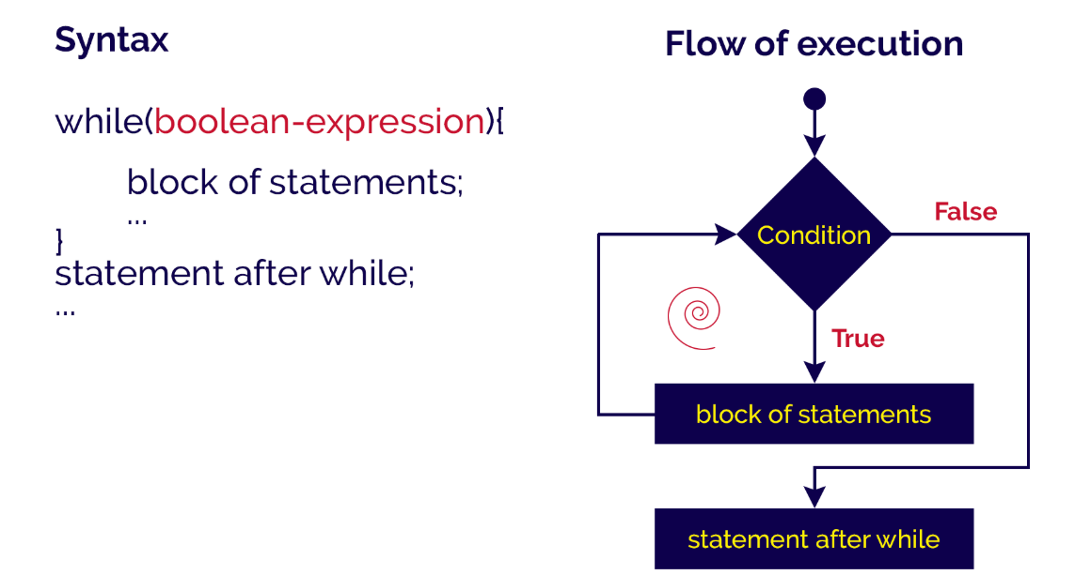
public class WhileExample {
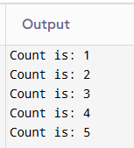
public static void main(String[] args) {
int count = 1;

// Checks condition before entering the loop
while (count <= 5) {
System.out.println("Count is: " + count);
count++; // Incrementing the counter
}
}
}

3. The do-while Loop
इसे Exit-Controlled Loop कहा जाता है। इसमें condition अंत में चेक होती है, जिसका मतलब है कि loop का code कम से कम एक बार (once) ज़रूर चलेगा, चाहे condition पहली बार में ही false क्यों न हो।
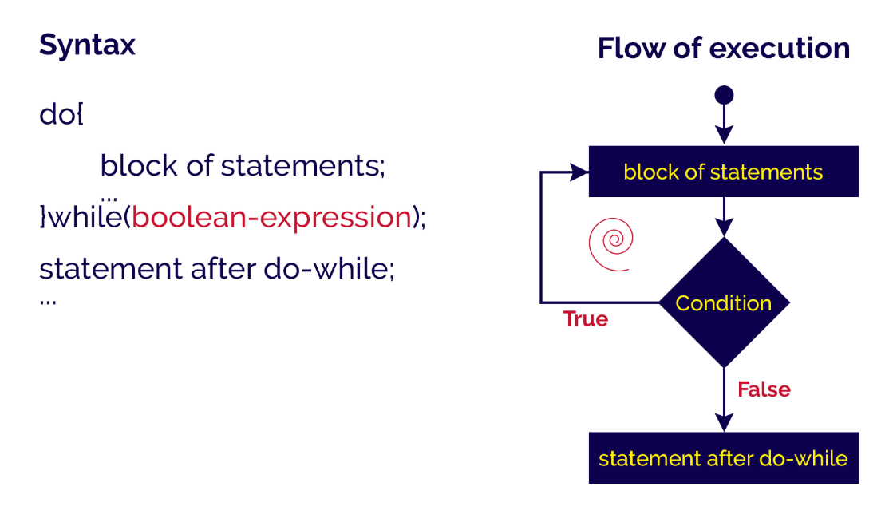
public class DoWhileExample {
public static void main(String[] args) {
int i = 10;

do {
// This prints at least once even if condition is false
System.out.println("Value of i: " + i);
i++;
} while (i < 5);
}
}
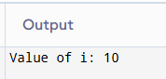

Comparison Table: Which loop to use?
Feature | for Loop | while Loop | do-while Loop
Best Used | When you know the exact number of steps. | When the number of steps depends on a condition. | When the code must run at least once (e.g., Menu).
Condition Check | At the beginning (Entry). | At the beginning (Entry). | At the end (Exit).
Minimum Runs | 0 | 0 | 1

Jump Statements inside Loops
कभी-कभी हमें loop को बीच में ही रोकना पड़ता है या किसी step को skip करना पड़ता है:
- break: यह loop को तुरंत पूरी तरह से बंद कर देता है।
- continue: यह current step को छोड़ देता है और सीधे अगली iteration (अगले चक्कर) पर चला जाता है।
public class ControlStatements {
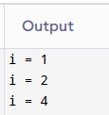
public static void main(String[] args) {
for (int i = 1; i <= 5; i++) {
if (i == 3) {
continue; // Skips printing 3
}
if (i == 5) {
break; // Stops the loop entirely
}
System.out.println("i = " + i);
}
}
}

B.Sc. Computer Science

Unit III
Class in Java (जावा में क्लास)
Java एक Object-Oriented Programming (OOP) language है, जिसका आधार Class और Object है।
एक Class को आप एक Blueprint या Template की तरह समझ सकते हैं। जैसे घर बनाने से पहले उसका नक्शा (Map) तैयार किया जाता है, वैसे ही Object बनाने से पहले उसकी Class बनाई जाती है। यह बताती है कि उस Object के पास क्या-क्या जानकारी (Variables) होगी और वह क्या-क्या काम (Methods) करेगा।

1. Defining a Class (क्लास को डिफाइन करना)
Class को define करने के लिए class keyword का इस्तेमाल होता है।
Syntax:
Java
class ClassName {
// Variables (Data Members)
// Methods (Behavior)
}

2. Adding Variables (Data Members)
Variables क्लास की Properties या State को दर्शाते हैं। इन्हें Fields या Member Variables भी कहा जाता है।
class Car {
String model; // Variable to store car name
int speed; // Variable to store car speed
}

3. Adding Methods (Member Functions)
Methods क्लास के Behaviour को दर्शाते हैं। यह बताते हैं कि Object क्या काम करेगा।
class Car {
String model;
int speed;

// Method to display car details
void displayDetails() {
System.out.println("Model: " + model);
System.out.println("Speed: " + speed + " km/h");
}
}

4. Creating and Accessing Class Object
Class सिर्फ एक नक्शा है, यह memory में जगह नहीं लेती। जब हम new keyword का उपयोग करके Object बनाते हैं, तब memory allocate होती है। Object के ज़रिए variables और methods को access करने के लिए Dot (.) operator का इस्तेमाल किया जाता है।
Code Example:
class Student {
// Class Members: Variables
int rollNo;
String name;

// Class Members: Method
void study() {
System.out.println(name + " is studying...");
}

void showData() {
System.out.println("Roll No: " + rollNo);
System.out.println("Name: " + name);
}
}

public class Main {
public static void main(String[] args) {
// Accessing Class: Creating an Object
Student s1 = new Student();

// Accessing Variables using dot operator
s1.rollNo = 101;
s1.name = "Rahul";

// Accessing Methods using dot operator
s1.showData();
s1.study();
}
}

Key Points to Remember (महत्वपूर्ण बातें)
- Template vs Reality: Class सिर्फ एक design है, जबकि Object उस design की real entity है जो memory में रहती है।
- Accessing: Class के अंदर के members (variables/methods) को सीधे use नहीं किया जा सकता, उन्हें Object के नाम के साथ . लगाकर access करना पड़ता है (जैसे: s1.name).
- Multiple Objects: आप एक ही Class से हज़ारों अलग-अलग Objects बना सकते हैं (जैसे s1, s2, s3), और हर Object का अपना अलग data होगा।
- Naming Convention: Java में Class का नाम हमेशा Capital letter से शुरू होना चाहिए (जैसे Student, Car).

Constructor in Java (जावा में कंस्ट्रक्टर)
Constructor एक special method होता है जिसका इस्तेमाल Objects को initialize करने के लिए किया जाता है। जब आप new keyword के साथ किसी class का object बनाते हैं, तो Constructor अपने आप (automatically) call हो जाता है।
इसका मुख्य काम object के variables को शुरुआती values (initial values) देना होता है।

Key Rules for Creating a Constructor (नियम)
- Same Name: Constructor का नाम वही होना चाहिए जो उसकी Class का नाम है।
- No Return Type: इसमें कोई return type नहीं होता (यहाँ तक कि void भी नहीं)।
- Automatic Call: यह केवल object creation के समय ही call होता है।

Types of Constructors
Java में मुख्य रूप से दो तरह के constructors होते हैं:
1. Default Constructor (No-Argument)
अगर आप अपनी class में कोई constructor नहीं बनाते, तो Java compiler अपने आप एक खाली constructor बना देता है। यह variables को default values (जैसे 0, null) देता है।
2. Parameterized Constructor
यह constructor तब इस्तेमाल होता है जब हम object बनाते समय ही अपनी पसंद की values पास करना चाहते हैं।

Code Example: Working with Constructors
class Employee {
int id;
String name;

// 1. Default Constructor
Employee() {
System.out.println("Default Constructor called!");
id = 0;
name = "Unknown";
}

// 2. Parameterized Constructor
Employee(int i, String n) {
System.out.println("Parameterized Constructor called!");
id = i;
name = n;
}

void display() {
System.out.println("ID: " + id + ", Name: " + name);
}
}
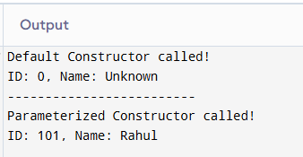
public class Main {
public static void main(String[] args) {
// Calling Default Constructor
Employee emp1 = new Employee();
emp1.display();

System.out.println("-------------------------");

// Calling Parameterized Constructor
Employee emp2 = new Employee(101, "Rahul");
emp2.display();
}
}

Constructor Overloading
जैसे Methods को overload किया जा सकता है, वैसे ही एक class में एक से ज़्यादा constructors हो सकते हैं, बस उनके parameters अलग-अलग होने चाहिए। इसे Constructor Overloading कहते हैं।

Difference: Method vs Constructor
Feature | Constructor | Method
Purpose | Object को initialize करना। | Object के behavior/logic को लिखना।
Name | Class के नाम जैसा ही होना चाहिए। | कोई भी नाम हो सकता है।
Return Type | कोई return type नहीं होता। | Return type (या void) होना ज़रूरी है।
Invocation | Object बनते ही अपने आप call होता है। | इसे manually call करना पड़ता है।

Key Points to Remember (महत्वपूर्ण बातें)
- The this Keyword: अगर constructor के parameters और class variables का नाम same है, तो this.name = name; का इस्तेमाल किया जाता है।
- Explicit Call: अगर आपने कम से कम एक Parameterized constructor बना दिया, तो Java अपना default constructor देना बंद कर देता है। फिर आपको खुद ही default constructor लिखना पड़ेगा।
- Inheritance: Constructors को static, abstract या final नहीं बनाया जा सकता।

Array (एरे)
Array एक समान प्रकार के डेटा (similar data types) का एक समूह होता है। यह एक ही variable के नाम के तहत कई values को store करने के लिए इस्तेमाल किया जाता है।
सरल शब्दों में: अगर आपको 50 छात्रों के Roll Numbers store करने हैं, तो आपको 50 अलग-अलग variables (r1, r2, r3...) बनाने की ज़रूरत नहीं है। आप सिर्फ एक Array बना सकते हैं।

Key Features of Arrays (मुख्य विशेषताएं)
- Fixed Size: एक बार Array बनाने के बाद उसका size बदला नहीं जा सकता।
- Index-based: Array की पहली value हमेशा index 0 पर store होती है, दूसरी index 1 पर, और इसी तरह।
- Contiguous Memory: Array के सभी elements memory में एक साथ (लगातार) store होते हैं।

1. Declaring and Creating an Array
Java में Array को new keyword के ज़रिए memory allocate की जाती है।
Syntax: dataType[] arrayName = new dataType[size];
Example: int[] numbers = new int[5]; // Stores 5 integers

2. Initializing an Array
आप Array को declare करते समय भी values दे सकते हैं:
Java
int[] marks = {90, 85, 70, 95, 80};

Code Example: Working with Array
This program stores names in an array and prints them using a loop.
public class ArrayExample {
public static void main(String[] args) {
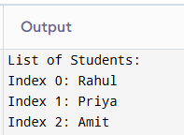
// Declaration and instantiation
String[] students = new String[3];

// Adding values (Initialization)
students[0] = "Rahul";
students[1] = "Priya";
students[2] = "Amit";

// Accessing values using a loop
System.out.println("List of Students:");
for (int i = 0; i < students.length; i++) {
// Using .length property to get array size
System.out.println("Index " + i + ": " + students[i]);
}
}
}

Types of Arrays in Java
- Single-Dimensional Array: एक सीधी list की तरह (ऊपर दिया गया example)।
- Multi-Dimensional Array: इसे "Array of Arrays" भी कहते हैं। यह data को rows और columns (Table format) में store करता है।
Example of 2D Array:
Java
int[][] matrix = {
{1, 2},
{3, 4}
};
// matrix[0][0] is 1, matrix[1][1] is 4

Key Points to Remember (महत्वपूर्ण बातें)
- length property: Array का size पता करने के लिए arrayName.length का उपयोग किया जाता है।
- Default Values: अगर आप array बनाकर उसे values नहीं देते, तो Java उसे default values दे देता है (जैसे int के लिए 0, Object के लिए null)।
- Exception: अगर आप array के size से बाहर की index access करने की कोशिश करेंगे (जैसे size 5 है और आप index 10 मांग रहे हैं), तो Java ArrayIndexOutOfBoundsException देगा।

String in Java (जावा में स्ट्रिंग)
Java में String characters का एक sequence होता है। C या C++ के विपरीत, Java में String कोई primitive data type नहीं है, बल्कि यह एक Object है जो java.lang.String class से आता है।

Key Features of Strings (मुख्य विशेषताएं)
- Immutable: String एक बार बन जाए तो उसे बदला नहीं जा सकता। अगर आप उसे modify करने की कोशिश करेंगे, तो Java memory में एक नया String object बना देगा।
- Index-based: Array की तरह String के characters भी index 0 से शुरू होते हैं।
- String Pool: Java memory बचाने के लिए String Constant Pool (SCP) का इस्तेमाल करता है जहाँ duplicate strings को दोबारा नहीं बनाया जाता।

1. Creating a String (स्ट्रिंग बनाने के तरीके)
Java में String बनाने के दो मुख्य तरीके हैं:
- By String Literal: यह सबसे आसान तरीका है। इसमें Java पहले pool में चेक करता है, अगर string वहां है तो नया object नहीं बनाता।
String s = "Hello";
- By new Keyword: यह तरीका हमेशा Heap memory में एक नया object बनाता है, चाहे वह pool में पहले से मौजूद हो या नहीं।
String s = new String("Hello");

2. Useful String Methods (ज़रूरी मेथड्स)
Java की String class हमें data manipulate करने के लिए कई built-in methods देती है:
Method | Description | Example (String s = "Java")
length() | String की लंबाई बताता है। | s.length() -> 4
charAt(i) | किसी index का character देता है। | s.charAt(0) -> 'J'
toUpperCase() | Capital letters में बदलता है। | s.toUpperCase() -> "JAVA"
equals() | Content compare करता है। | s.equals("Java") -> true
substring(i, j) | String का एक हिस्सा काटता है। | s.substring(0, 2) -> "Ja"

Code Example: Working with String
This program demonstrates string creation and various common string operations.
public class StringExample {
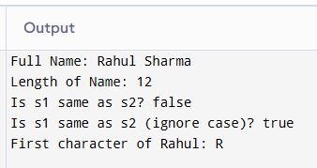
public static void main(String[] args) {
// Creating strings using literals
String firstName = "Rahul";
String lastName = "Sharma";

// Concatenation (Joining strings)
String fullName = firstName + " " + lastName;
System.out.println("Full Name: " + fullName);

// Finding length of string
System.out.println("Length of Name: " + fullName.length());

// Comparing two strings
String s1 = "JAVA";
String s2 = "java";

System.out.println("Is s1 same as s2? " + s1.equals(s2));
System.out.println("Is s1 same as s2 (ignore case)? " + s1.equalsIgnoreCase(s2));

// Getting a specific character
char firstChar = firstName.charAt(0);
System.out.println("First character of Rahul: " + firstChar);
}
}

Key Points to Remember (महत्वपूर्ण बातें)
- length() vs length: Array का size पता करने के लिए .length (बिना ब्रैकेट) यूज़ होता है, लेकिन String के लिए .length() method का यूज़ होता है।
- == vs .equals(): == memory address check करता है, जबकि .equals() String के अंदर लिखे हुए शब्दों (content) को चेक करता है। हमेशा content चेक करने के लिए .equals() यूज़ करें।
- Null String: अगर आप String s; लिखते हैं और उसे initialize नहीं करते, तो उसकी default value null होती है।

Inheritance in Java (इनहेरिटेंस)
Inheritance OOPs का एक concept है जिसमें एक class (Child) दूसरी class (Parent) की properties और methods को हासिल (acquire) कर लेती है। इसका सबसे बड़ा फायदा Code Reusability है।
इसे Parent-Child relationship या IS-A relationship भी कहा जाता है।

Key Terms (मुख्य शब्द)
- Super Class (Parent): वह class जिसके features inherit किए जाते हैं।
- Sub Class (Child): वह class जो features को inherit करती है।
- extends keyword: यह keyword inheritance लागू करने के लिए इस्तेमाल होता है।

Types of Inheritance in Java (इनहेरिटेंस के प्रकार)
Types of Inheritance in Java
Java में मुख्य रूप से ये types होते हैं:
- Single Inheritance: एक Parent और एक Child।
- Multilevel Inheritance: एक Parent, उसका Child, और फिर उस Child का भी एक Child (जैसे: दादाजी -> पिता -> बेटा)।
- Hierarchical Inheritance: एक Parent और उसके कई सारे Children।
Note: Java में Multiple Inheritance (दो Parents की एक संतान) classes के ज़रिए support नहीं होती क्योंकि इससे confusion (Ambiguity) पैदा होता है। इसे 'Interfaces' के ज़रिए किया जाता है।

1. Single Inheritance
जब एक child class सिर्फ एक parent class से inherit होती है।
Example: Class B extends Class A.
// Parent Class
class Account {
double balance = 5000.0;

void displayBalance() {
System.out.println("Current Balance: " + balance);
}
}

// Child Class inheriting Account
class SavingsAccount extends Account {
double interestRate = 4.5;

void showInterest() {
System.out.println("Interest Rate: " + interestRate + "%");
}
}

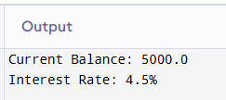
public class Main {
public static void main(String[] args) {
SavingsAccount sa = new SavingsAccount();
sa.displayBalance(); // Inherited from Account
sa.showInterest(); // Own method
}
}

2. Multilevel Inheritance
जब एक inheritance की chain बनती है। (Grandparent -> Parent -> Child)।
- Example: Class C extends Class B, and Class B extends Class A.
class Vehicle {
void start() {
System.out.println("Vehicle is starting...");
}
}

class Car extends Vehicle {
void drive() {
System.out.println("Car is driving on 4 wheels.");
}
}

class ElectricCar extends Car {
void charge() {
System.out.println("Electric car is charging battery...");
}
}
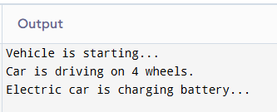
public class MultilevelDemo {
public static void main(String[] args) {
ElectricCar tesla = new ElectricCar();
tesla.start(); // From Grandparent (Vehicle)
tesla.drive(); // From Parent (Car)
tesla.charge(); // From itself (ElectricCar)
}
}

3. Hierarchical Inheritance
जब एक parent class की एक से ज़्यादा child classes होती हैं।
Example: Class B and Class C both extend Class A.
class Employee {
void work() {
System.out.println("Employee is working.");
}
}

class Developer extends Employee {
void writeCode() {
System.out.println("Developer is writing Java code.");
}
}

class Manager extends Employee {
void handleTeam() {
System.out.println("Manager is managing the team.");
}
}

public class HierarchicalDemo {
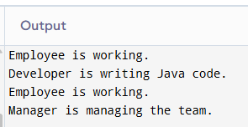
public static void main(String[] args) {
Developer d = new Developer();
Manager m = new Manager();

d.work(); // Inherited from Employee
d.writeCode(); // Own method

m.work(); // Inherited from Employee
m.handleTeam(); // Own method
}
}

Abstract Class
एक ऐसी क्लास होती है जिसे abstract कीवर्ड के साथ घोषित किया जाता है। इसका मुख्य उद्देश्य एक "ब्लूप्रिंट" (खाका) तैयार करना है ताकि अन्य क्लासेज उसे इनहेरिट (Inherit) कर सकें।
सरल शब्दों में कहें तो, Abstract Class हमें यह बताती है कि "क्या करना है", लेकिन "कैसे करना है" (Implementation) यह उस क्लास पर निर्भर करता है जो इसे इनहेरिट करती है।

Abstract Class की मुख्य विशेषताएं
- Object नहीं बना सकते: आप Abstract class का ऑब्जेक्ट (new कीवर्ड का उपयोग करके) नहीं बना सकते।
- Methods: इसमें Abstract Methods (बिना बॉडी वाले) और Non-abstract Methods (बॉडी वाले) दोनों हो सकते हैं।
- Inheritance: इसे इस्तेमाल करने के लिए किसी दूसरी क्लास से extends करना ज़रूरी है।
- Constructors: इसमें कंस्ट्रक्टर और स्टैटिक मेथड्स भी हो सकते हैं।

Abstract Method क्या है?
एक ऐसा मेथड जिसका केवल नाम और सिग्नेचर होता है, लेकिन उसकी कोई कोडिंग (Body) नहीं होती। इसके आगे abstract कीवर्ड लगा होता है।

एक सरल उदाहरण (Example)
मान लीजिए हमारे पास एक Animal क्लास है। अब "Animal" का अपना कोई निश्चित साउंड नहीं होता, लेकिन "Dog" या "Cat" का होता है।

// Abstract Class
abstract class Animal {
// Abstract method (इसकी कोई बॉडी नहीं है)
public abstract void animalSound();

// Regular method (इसकी बॉडी है)
public void sleep() {
System.out.println("Zzz...");
}
}

// Subclass (Inherit करने वाली क्लास)
class Dog extends Animal {
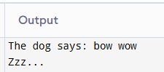
public void animalSound() {
// यहाँ हम बता रहे हैं कि आवाज़ 'कैसे' होगी
System.out.println("The dog says: bow wow");
}
}

class Main {
public static void main(String[] args) {
Dog myDog = new Dog(); // Dog का ऑब्जेक्ट बनाया
myDog.animalSound();
myDog.sleep();
}
}

Abstract Class का उपयोग कब करें?
- जब आप चाहते हैं कि कुछ कॉमन फीचर्स सभी सब-क्लासेस में हों (जैसे sleep())।
- जब आप चाहते हैं कि हर सब-क्लास किसी विशेष काम को अपने तरीके से करे (जैसे animalSound())।
- Abstraction को लागू करने के लिए, जिससे आप केवल जरूरी जानकारी यूजर को दिखाते हैं और इंटरनल डिटेल्स छुपा लेते हैं।

Abstract Class vs Interface
फीचर | Abstract Class | Interface
Methods | Abstract और Non-abstract दोनों हो सकते हैं। | इसमें ज्यादातर Abstract मेथड्स होते हैं।
Variables | Final, Non-final, Static सब हो सकते हैं। | केवल Static और Final होते हैं।
Inheritance | एक क्लास केवल एक ही Abstract class को extends कर सकती है। | एक क्लास कई Interfaces को implements कर सकती है।

What is an Interface?
कल्पना कीजिए कि एक "Remote Control" एक इंटरफेस है। रिमोट पर बटन होते हैं जैसे powerOn(), volumeUp(), और changeChannel()।
रिमोट यह नहीं जानता कि टीवी अंदर से कैसे चालू होता है, वह बस एक नियम (Rule) बनाता है कि "जो भी डिवाइस इस रिमोट से जुड़ना चाहती है, उसे ये बटन दबाने पर काम करना ही होगा।"
जब Samsung या Sony अपना टीवी बनाते हैं, तो वे इस रिमोट के नियमों को लागू (Implement) करते हैं और बताते हैं कि उनके टीवी में ये बटन क्या काम करेंगे।

Key Features of Interface
- Rules Only: इसमें सिर्फ काम की लिस्ट होती है (Methods), काम कैसे होगा यह नहीं लिखा होता।
- Blueprint: यह क्लास के लिए एक नक्शा है कि उसे कौन-कौन से फीचर्स देने ही पड़ेंगे।
- Multiple Inheritance: एक क्लास एक साथ कई इंटरफेस के नियमों को मान सकती है।

1. Syntax (लिखने का तरीका)
इंटरफेस बनाने के लिए interface कीवर्ड का इस्तेमाल होता है और उसे क्लास में जोड़ने के लिए implements का।
Java
interface Remote {
void powerOn(); // No body, only the rule
}

2. Why we use it? (इसका उपयोग क्यों?)
Java में एक क्लास दो अलग-अलग क्लासेस से जुड़ नहीं सकती, लेकिन एक क्लास कई इंटरफेस से जुड़ सकती है। इसे Multiple Inheritance कहते हैं।

Full English Code Example: The Remote System
This program shows how different companies (Samsung and Sony) follow the same interface rules.
// The Interface (The Rule Book)
interface Remote {
void powerOn();
void changeChannel();
}

// Samsung follows the rules
class SamsungTV implements Remote {
public void powerOn() {
System.out.println("Samsung TV is turning ON with logo.");
}
public void changeChannel() {
System.out.println("Samsung TV channel changed.");
}
}

// Sony follows the same rules but in its own way
class SonyTV implements Remote {
public void powerOn() {
System.out.println("Sony TV is turning ON with high-quality sound.");
}
public void changeChannel() {
System.out.println("Sony TV channel changed using smart menu.");
}
}

public class Main {
public static void main(String[] args) {
// We can use the Remote reference for any TV
Remote myTV = new SamsungTV();
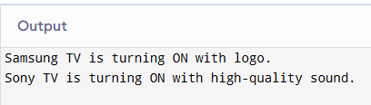
myTV.powerOn();

myTV = new SonyTV();
myTV.powerOn();
}
}

Key Points to Remember (महत्वपूर्ण बातें)
- Must Implement: अगर किसी क्लास ने इंटरफेस लिया है, तो उसे उसके सारे मेथड्स बनाने ही पड़ेंगे।
- No Object: आप new Remote() नहीं लिख सकते क्योंकि रिमोट खुद में कोई मशीन नहीं है, वह सिर्फ एक नियम है।
- Variables: इंटरफेस में अगर आप int speed = 10; लिखते हैं, तो वह हमेशा के लिए फिक्स (Final) हो जाता है।
Final Keyword
Java में final एक keyword है जिसका इस्तेमाल "प्रतिबंध" (Restriction) लगाने के लिए किया जाता है। सरल शब्दों में, जब आप किसी चीज़ को final घोषित कर देते हैं, तो उसे बदला नहीं जा सकता।
आप final keyword का इस्तेमाल तीन जगहों पर कर सकते हैं: Variables, Methods, और Classes पर।

1. Final Variable (वैल्यू को फिक्स करना)
अगर आप किसी variable को final बना देते हैं, तो उसकी वैल्यू को दोबारा बदला नहीं जा सकता। यह एक Constant (स्थिरांक) बन जाता है।
- Rule: एक बार वैल्यू देने के बाद आप उसे री-असाइन नहीं कर सकते।

2. Final Method (ओवरराइडिंग रोकना)
अगर आप किसी Parent class के method को final बना देते हैं, तो Child class उस method को Override (बदल) नहीं सकती।
- Rule: इसका इस्तेमाल तब होता है जब आप चाहते हैं कि कोई खास लॉजिक सभी subclasses में एक जैसा ही रहे।

3. Final Class (इनहेरिटेंस रोकना)
अगर आप किसी class को final बना देते हैं, तो उस class को कोई दूसरी class Inherit (extend) नहीं कर सकती।
- Rule: सुरक्षा के लिए इसका इस्तेमाल किया जाता है ताकि कोई आपकी class का गलत फायदा न उठा सके। Java की String class भी एक final class है।

Full English Code Example: Using Final Keyword
यह प्रोग्राम दिखाता है कि final का इस्तेमाल कैसे करते हैं और उसे बदलने की कोशिश करने पर क्या होता है।
// Final Class cannot be extended
final class Security {
void check() {
System.out.println("Security check passed.");
}
}

// class Hack extends Security { } // This will cause a COMPILE ERROR

class Parent {
// Final Method cannot be overridden
final void displayID() {
System.out.println("Your ID is: 101");
}
}

class Child extends Parent {
// void displayID() { } // This will cause a COMPILE ERROR
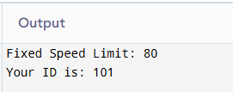
}

public class FinalDemo {
public static void main(String[] args) {
// Final Variable
final int speedLimit = 80;

// speedLimit = 100; // This will cause a COMPILE ERROR

System.out.println("Fixed Speed Limit: " + speedLimit);

Child obj = new Child();
obj.displayID();
}
}

Comparison Table: Final Usage
Used with | Result (परिणाम)
Variable | वैल्‍यू Constant बन जाती है (बदली नहीं जा सकती)।
Method | Child class इस method को override नहीं कर सकती।
Class | इस class से नई subclasses नहीं बनाई जा सकतीं।

Key Points to Remember (महत्वपूर्ण बातें)
- Error: अगर आप final चीज़ को बदलने की कोशिश करेंगे, तो Java Compile-time error देगा।
- Blank Final Variable: आप एक final variable को बिना वैल्यू के declare कर सकते हैं, लेकिन उसे सिर्फ Constructor के अंदर ही वैल्यू दी जा सकती है।
- Purpose: इसका मुख्य उद्देश्य Security और Stability (स्थिरता) है।

Static Keyword in Java

1. Introduction (परिचय)
Java में static एक Non-access modifier है। इसका मुख्य उपयोग Memory Management के लिए किया जाता है।
जब हम किसी चीज़ (Variable, Method, Block या Inner class) को static घोषित करते हैं, तो वह किसी विशेष ऑब्जेक्ट का हिस्सा न रहकर पूरी Class का हिस्सा बन जाती है।

2. Key Features (मुख्य विशेषताएं)
- Memory Efficiency: static मेंबर्स को मेमोरी केवल एक बार मिलती है जब क्लास लोड होती है।
- Direct Access: इन्हें एक्सेस करने के लिए ऑब्जेक्ट (new) की ज़रूरत नहीं होती। इन्हें सीधे ClassName.name से एक्सेस किया जा सकता है।
- Shared Resource: यह सभी ऑब्जेक्ट्स के बीच एक "Common" डेटा की तरह काम करता है।

3. Types of Static Members (स्टैटिक के प्रकार)

A. Static Variables (Class Variables)
जब कोई वेरिएबल static होता है, तो उसकी पूरी मेमोरी में केवल एक ही कॉपी बनती है।
- उपयोग: ऐसी वैल्यू के लिए जो सबके लिए समान हो (जैसे: collegeName, companyName, bankInterestRate)।
- फायदा: अगर 1000 स्टूडेंट्स के लिए कॉलेज का नाम स्टोर करना है, तो static यूज़ करने पर मेमोरी सिर्फ 1 बार लगेगी, 1000 बार नहीं।

B. Static Methods
ये वे मेथड्स हैं जिन्हें कॉल करने के लिए ऑब्जेक्ट बनाने की आवश्यकता नहीं होती।
- नियम 1: Static method केवल static डेटा को ही एक्सेस कर सकता है (वह non-static डेटा को नहीं देख सकता)।
- नियम 2: Static method के अंदर this और super कीवर्ड का इस्तेमाल नहीं किया जा सकता।
- उदाहरण: public static void main(String[] args) (Java का सबसे प्रसिद्ध स्टैटिक मेथड)।

C. Static Block
इसका उपयोग static variables को इनिशियलाइज़ (Initialize) करने के लिए किया जाता है। यह main मेथड से भी पहले चलता है, जैसे ही क्लास मेमोरी में लोड होती है।

D. Static Nested Class
केवल इनर क्लासेस ही static हो सकती हैं। इन्हें बाहरी क्लास के ऑब्जेक्ट की ज़रूरत नहीं होती।

4. Difference: Static vs Non-Static
Feature | Static | Non-Static (Instance)
Binding | Class के साथ जुड़ा होता है। | Object के साथ जुड़ा होता है।
Memory | क्लास लोड होते समय एक ही बार। | हर बार ऑब्जेक्ट बनाने पर अलग-अलग।
Access | ClassName.method() | object.method()
Storage Area | Method Area (Static Pool) | Heap Memory

5. Coding Example for
class Student {
int rollNo; // Non-static (हर स्टूडेंट का अलग होगा)
String name; // Non-static
static String college = "LPU"; // Static (सबका सेम रहेगा)

// Static Method
static void changeCollege() {
college = "IIT";
}

// Constructor
Student(int r, String n) {
rollNo = r;
name = n;
}

void display() {
System.out.println(rollNo + " " + name + " " + college);
}
}

public class TestStatic {
public static void main(String[] args) {
// बिना ऑब्जेक्ट बनाए कॉलेज बदल दिया
Student.changeCollege();

Student s1 = new Student(101, "Rahul");
Student s2 = new Student(102, "Amit");

s1.display();
s2.display();
}
}

6. Why is main method static? (V.I.P Question)
इंटरव्यू में अक्सर पूछा जाता है कि public static void main क्यों?
जवाब: ताकि JVM (Java Virtual Machine) प्रोग्राम शुरू करते समय बिना ऑब्जेक्ट बनाए सीधे इस मेथड को कॉल कर सके। अगर यह static नहीं होता, तो JVM कन्फ्यूज हो जाता कि किसका ऑब्जेक्ट पहले बनाए।

Method Overloading के नियम
किसी मेथड को ओवरलोड करने के लिए, कम से कम एक चीज़ अलग होनी चाहिए:
- पैरामीटर्स की संख्या (Number of parameters): जैसे एक मेथड में 2 पैरामीटर हों और दूसरे में 3।
- पैरामीटर्स का डेटा टाइप (Data type of parameters): जैसे एक में int हो और दूसरे में double हो।
- पैरामीटर्स का क्रम (Sequence of parameters): जैसे (int, String) और (String, int)।
महत्वपूर्ण नोट: केवल Return Type (जैसे void या int) बदलने से Method Overloading नहीं होती। पैरामीटर्स का बदलना ज़रूरी है।

2. (Why Overloading?)
सोचिए अगर आपको दो नंबर जोड़ने के लिए addInt(), तीन नंबर के लिए addThree() और डेसीमल नंबर के लिए addDouble() नाम के अलग-अलग मेथड्स बनाने पड़ें। यह बहुत कन्फ्यूजिंग होगा। Overloading की मदद से आप एक ही नाम add() रख सकते हैं, जो अलग-अलग इनपुट के हिसाब से खुद काम करेगा। इससे कोड की Readability बढ़ती है।

3. (Example)

class Calculator {
// 1. दो इंटीजर जोड़ने के लिए
void sum(int a, int b) {
System.out.println("Sum of 2 numbers: " + (a + b));
}

// 2. तीन इंटीजर जोड़ने के लिए (संख्या बदली)
void sum(int a, int b, int c) {
System.out.println("Sum of 3 numbers: " + (a + b + c));
}

// 3. दो डबल वैल्यूज के लिए (डेटा टाइप बदला)
void sum(double a, double b) {
System.out.println("Sum in double: " + (a + b));
}
}

public class Main {
public static void main(String[] args) {
Calculator obj = new Calculator();

obj.sum(10, 20); // पहला मेथड चलेगा
obj.sum(10, 20, 30); // दूसरा मेथड चलेगा
obj.sum(10.5, 20.5); // तीसरा मेथड चलेगा
}
}

4. Difference Table for Exam
विशेषता (Feature) | विवरण (Description)
नाम | सभी मेथड्स का नाम समान (Same) होना चाहिए।
सिग्नेचर | पैरामीटर्स (Arguments) अलग होने चाहिए।
समय (Time) | यह कंपाइल-टाइम पर तय होता है (Compile-time Polymorphism)।
क्लास | यह एक ही क्लास के अंदर होता है।
Export to Sheets

क्या "Main" मेथड को ओवरलोड किया जा सकता है?
हाँ! आप public static void main को ओवरलोड कर सकते हैं, लेकिन JVM हमेशा उसी main को चलाएगा जिसका सिग्नेचर String[] args वाला है। बाकी ओवरलोडेड main मेथड्स को आपको खुद कॉल करना पड़ेगा।

Method Overriding in Java

1. Definition (परिभाषा)
जब एक Child class (Sub-class) में वही मेथड बनाया जाता है जो उसके Parent class (Super-class) में पहले से मौजूद है, तो Child class वाला मेथड Parent class के मेथड को "Override" कर देता है (यानी उसकी जगह ले लेता है)।
इसे Runtime Polymorphism या Dynamic Method Dispatch भी कहा जाता है क्योंकि Java यह फैसला "Runtime" पर लेता है कि कौन सा मेथड चलेगा।

2. Overriding के नियम
- Name: मेथड का नाम Parent class के मेथड जैसा ही होना चाहिए।
- Parameters: पैरामीटर्स (Arguments) की संख्या और टाइप बिल्कुल सेम होने चाहिए।
- Return Type: रिटर्न टाइप भी सेम (या सह-परिवर्ती/covariant) होना चाहिए।
- Access Modifier: Child class में एक्सेस लेवल, Parent class से कम नहीं हो सकता। (जैसे अगर Parent में protected है, तो Child में private नहीं हो सकता, सिर्फ protected या public होगा)।
- Static Methods: Static मेथड्स को Override नहीं किया जा सकता (इसे Method Hiding कहते हैं)।

3. उदाहरण (Example)

// Parent Class
class Bank {
int getRateOfInterest() {
return 0;
}
}

// Child Class 1
class SBI extends Bank {
@Override // यह एक annotation है जो बताता है कि हम override कर रहे हैं
int getRateOfInterest() {
return 8;
}
}

// Child Class 2
class AXIS extends Bank {
@Override
int getRateOfInterest() {
return 9;
}
}

public class TestOverriding {
public static void main(String args[]) {
SBI s = new SBI();
AXIS a = new AXIS();

System.out.println("SBI Interest: " + s.getRateOfInterest()); // SBI वाला चलेगा
System.out.println("AXIS Interest: " + a.getRateOfInterest()); // AXIS वाला चलेगा
}
}

4. Difference Table: Overloading vs Overriding
Feature | Method Overloading | Method Overriding
नाम (Name) | सेम होना चाहिए। | सेम होना चाहिए।
पैरामीटर (Parameters) | अलग (Different) होने चाहिए। | बिल्कुल सेम (Same) होने चाहिए।
क्लास (Class) | एक ही क्लास के अंदर होता है। | दो अलग-अलग क्लासेज (Inheritance) में होता है।
समय (Time) | Compile-time पर तय होता है। | Runtime पर तय होता है।
उद्देश्य (Goal) | कोड की Readability बढ़ाना। | किसी मेथड को विशेष रूप से लागू करना।

B.Sc. Computer Science

Unit IV

Package
Java में Package का मतलब है एक ऐसा "कंटेनर" या "फ़ोल्डर" जिसमें एक जैसी (related) क्लासेस, इंटरफेस और सब-पैकेजेस को रखा जाता है।
इसे एक आसान उदाहरण से समझें: जैसे आपके कंप्यूटर में आप गानों के लिए 'Music' फ़ोल्डर और अपनी फाइल्स के लिए 'Documents' फ़ोल्डर बनाते हैं ताकि सब कुछ व्यवस्थित (organized) रहे, वैसे ही Java में Packages का इस्तेमाल होता है।

1. Package के फायदे (Why we use it?)
- Code Reusability: एक पैकेज में लिखी क्लास को दूसरे पैकेज में import करके इस्तेमाल किया जा सकता है।
- Name Conflicts: अगर दो अलग-अलग लोग एक ही नाम की क्लास (जैसे Student.java) बनाते हैं, तो पैकेजेस उन्हें अलग रखने में मदद करते हैं। (जैसे school.Student और college.Student)।
- Access Protection: protected और default मॉडिफायर्स की मदद से हम यह तय कर सकते हैं कि कौन सी क्लास पैकेज के बाहर दिखेगी और कौन सी नहीं।
- Easy Maintenance: हजारों क्लासेज होने पर उन्हें ढूँढना आसान हो जाता है।

2. Types of Packages (पैकेज के प्रकार)
Java में पैकेज दो तरह के होते हैं:
- Built-in Packages: जो Java API के साथ पहले से आते हैं। (जैसे java.util, java.lang, java.io, java.sql)।
- User-defined Packages: जिन्हें हम (डेवलपर) अपनी ज़रूरत के हिसाब से बनाते हैं।

3. Package कैसे बनाते और इस्तेमाल करते हैं?

A. पैकेज बनाना (Create)
पैकेज बनाने के लिए क्लास में सबसे ऊपर package कीवर्ड का उपयोग किया जाता है।
Java
// यह फाइल 'mypack' नाम के फोल्डर में होनी चाहिए
package mypack;

public class MyClass {
public void display() {
System.out.println("Hello from Package!");
}
}

B. पैकेज को इस्तेमाल करना (Import)
किसी दूसरे पैकेज की क्लास इस्तेमाल करने के लिए import कीवर्ड का उपयोग होता है।
Java
import mypack.MyClass; // या import mypack.*; (सब कुछ इस्तेमाल करने के लिए)

public class Test {
public static void main(String args[]) {
MyClass obj = new MyClass();
obj.display();
}
}

4. Package Naming Convention (कॉलेज नोट्स के लिए महत्वपूर्ण)
इंडस्ट्री में पैकेज का नाम रखने का एक खास तरीका है ताकि नाम कभी क्लैश न हों:
- हमेशा Lowercase में लिखें।
- कंपनी की वेबसाइट का उल्टा नाम इस्तेमाल करें।
- उदाहरण: अगर वेबसाइट google.com है, तो पैकेज का नाम com.google.projectname होगा।

5. Summary Table for Quick Revision
Feature | Detail
Keyword | package (बनाने के लिए), import (इस्तेमाल के लिए)।
Position | क्लास की सबसे पहली लाइन होनी चाहिए।
Directory | पैकेज का नाम फोल्डर के नाम के बराबर होना चाहिए।
Conflict | एक ही नाम की दो क्लास अलग-अलग पैकेज में रह सकती हैं।

एक ज़रूरी बात: क्या आप जानते हैं कि Java में java.lang इकलौता ऐसा पैकेज है जिसे हमें कभी import नहीं करना पड़ता? (जैसे String और System क्लासेस इसी का हिस्सा हैं)।

Java में सैकड़ों Built-in Packages हैं, लेकिन एक डेवलपर के रूप में आपको सबसे ज्यादा इस्तेमाल होने वाले 5-6 पैकेजेस के बारे में पता होना चाहिए। ये पैकेजेस Java Runtime Environment (JRE) के साथ पहले से आते हैं।
यहाँ सबसे महत्वपूर्ण Built-in Packages की जानकारी कॉलेज नोट्स के स्टाइल में दी गई है:

Frequently Used Built-in Packages in Java

1. java.lang (The Default Package)
यह Java का सबसे महत्वपूर्ण पैकेज है। इसकी खासियत यह है कि इसे Import करने की ज़रूरत नहीं होती; यह अपने आप हर Java प्रोग्राम में उपलब्ध रहता है।
- महत्वपूर्ण Classes: String, System, Math, Object, Thread, Exception आदि।
- उपयोग: बेसिक ऑपरेशन्स के लिए (जैसे System.out.println() या Math कैलकुलेशन)।

2. java.util (Utility Package)
इसे "Utility" पैकेज कहा जाता है क्योंकि इसमें डेटा को स्टोर और मैनेज करने के लिए बहुत शक्तिशाली क्लासेस होती हैं।
- महत्वपूर्ण Classes: ArrayList, HashMap, Scanner (इनपुट के लिए), Date, Random (रैंडम नंबर के लिए)।
- उपयोग: डेटा कलेक्शंस (Data Structures) को हैंडल करने और यूजर से इनपुट लेने के लिए।

3. java.io (Input/Output Package)
यह पैकेज फाइल्स के साथ काम करने और डेटा को स्ट्रीम (Stream) करने के लिए इस्तेमाल होता है।
- महत्वपूर्ण Classes: File, FileInputStream, FileOutputStream, BufferedReader, PrintWriter।
- उपयोग: कंप्यूटर की फाइल्स को पढ़ने (Read) और लिखने (Write) के लिए।

4. java.net (Networking Package)
अगर आप ऐसा एप्लीकेशन बना रहे हैं जो इंटरनेट या नेटवर्क के ज़रिए दूसरे कंप्यूटर से बात करे, तो यह पैकेज काम आता है।
- महत्वपूर्ण Classes: Socket, ServerSocket, URL, HttpURLConnection।
- उपयोग: क्लाइंट-सर्वर प्रोग्रामिंग और URL हैंडलिंग के लिए।

5. java.awt & javax.swing (GUI Packages)
इनका उपयोग डेस्कटॉप एप्लीकेशन (Windows Apps) बनाने के लिए किया जाता है जहाँ बटन्स, विंडोज़ और टेक्स्ट बॉक्स होते हैं।
- महत्वपूर्ण Classes: JButton, JFrame, JTextField, Color, Font।
- उपयोग: Graphical User Interface (GUI) बनाने के लिए।

6. java.sql (Database Package)
जब आपको Java प्रोग्राम को किसी डेटाबेस (जैसे MySQL या Oracle) से कनेक्ट करना हो, तब इसका इस्तेमाल होता है।
- महत्वपूर्ण Classes: Connection, Statement, ResultSet, DriverManager।
- उपयोग: डेटाबेस में डेटा सेव करने या वहाँ से डेटा निकालने के लिए।

Summary Table for Quick Revision
Package Name | Main Purpose | Auto-Imported?
java.lang | Basic language support (String, Math) | Yes
java.util | Collections and Scanner | No
java.io | File Handling | No
java.net | Networking & Sockets | No
java.sql | Database Connectivity (JDBC) | No
javax.swing | GUI (Desktop Apps) | No

इसे इस्तेमाल करने का सही तरीका (Standard Practice):
हमेशा अपनी क्लास के सबसे ऊपर इन्हें import करें:
Java
import java.util.Scanner; // सिर्फ Scanner के लिए
import java.util.*; // util के अंदर की सभी क्लासेज के लिए

Thread

एक थ्रेड (Thread) किसी प्रोसेस (Process) के भीतर निष्पादन (Execution) की सबसे छोटी इकाई होती है। इसे "लाइटवेट सब-प्रोसेस" भी कहा जाता है क्योंकि यह एक अलग रास्ता होता है जिससे प्रोग्राम का कोड रन होता है।
Definition (परिभाषा): Java में Thread एक प्रोग्राम के अंदर का सबसे छोटा हिस्सा (Smallest unit) होता है जो स्वतंत्र रूप से चल सकता है। एक भारी प्रोग्राम को छोटे-छोटे टुकड़ों में बाँटना और उन्हें एक साथ चलाना ही Multithreading कहलाता है।
सरल शब्दों में: जैसे एक वेब ब्राउज़र में एक साथ गाना बजना, फाइल डाउनलोड होना और टाइपिंग करना, ये सब अलग-अलग थ्रेड्स का काम है।

Thread Life Cycle (The 5 States)

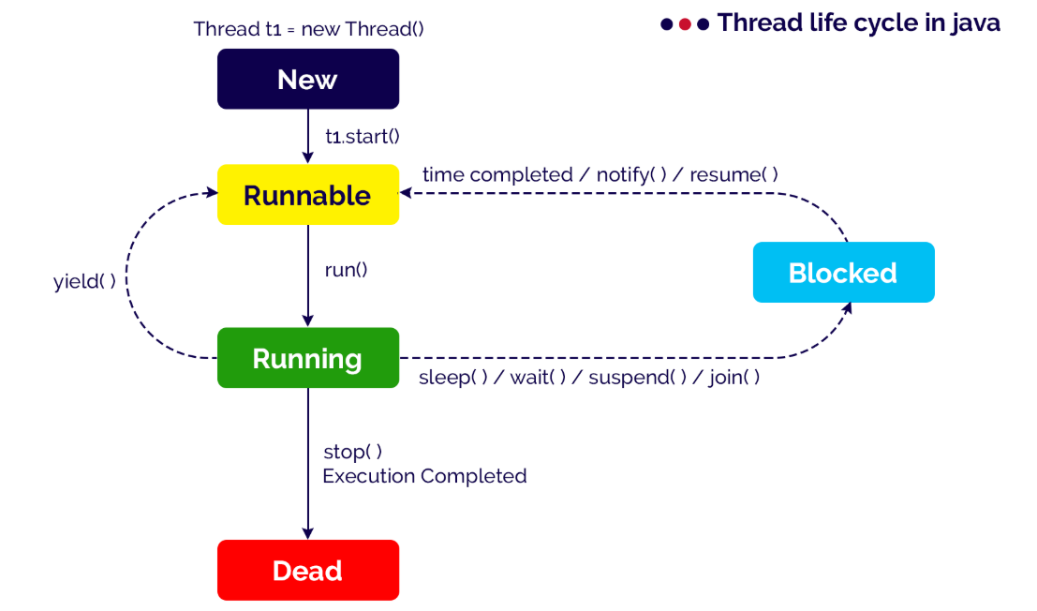
Java में थ्रेड की अवस्थाएं Thread.State enum द्वारा परिभाषित की जाती हैं:
- New (Born): Thread t = new Thread(); - यहाँ ऑब्जेक्ट बन गया है लेकिन एक्सीक्यूशन शुरू नहीं हुआ है।
- Runnable (Ready): t.start(); - थ्रेड "Thread Scheduler" के पास चला गया है। यह चलने के लिए तैयार है।
- Running: जब Scheduler थ्रेड को CPU टाइम देता है, तो वह Running स्टेट में आता है और run() मेथड एक्सीक्यूट होता है।
- Timed Waiting / Blocked: जब थ्रेड sleep(ms), wait(), या किसी resource (जैसे I/O) का इंतज़ार कर रहा हो।
- Terminated (Dead): जब run() मेथड पूरी तरह समाप्त हो जाता है या कोई अनहैंडल्ड एरर आ जाती है।

3. Creating Threads (Syntaxes)

Method 1: Extending the Thread Class
इसका उपयोग तब करें जब आप Thread क्लास के व्यवहार को बदलना चाहते हैं।
class MyProcessor extends Thread {
public void run() {
System.out.println("Thread ID: " + Thread.currentThread().getId() + " is running.");
}
}

Method 2: Implementing the Runnable Interface
यह सबसे अच्छा तरीका है (Best Practice) क्योंकि यह आपको किसी दूसरी क्लास को भी extend करने की अनुमति देता है।
class MyTask implements Runnable {
public void run() {
System.out.println("Task execution started.");
}
}

4. Using and Controlling Threads
Action | Method Name | Description
Start | start() | थ्रेड को रजिस्टर करता है और run() को शुरू करता है।
Pause | Thread.sleep(ms) | थ्रेड को कुछ मिलीसेकंड के लिए रोकता है।
Join | join() | करंट थ्रेड को तब तक रोकता है जब तक कि दूसरा थ्रेड खत्म न हो जाए।
Interrupt | interrupt() | थ्रेड को संकेत देता है कि उसे अपना काम बंद कर देना चाहिए।

5. Thread Exceptions and Stopping

A. Thread Exceptions
सबसे प्रमुख एक्सेप्शन InterruptedException है। यह एक Checked Exception है।
- Reason: जब कोई थ्रेड सोया हुआ (sleep) हो और हम उसे interrupt() कर दें, तो यह एरर आता है।

B. Stopping a Thread
Java में stop() मेथड Deprecated (असुरक्षित) है क्योंकि यह डेटा को करप्ट कर सकता है। थ्रेड को रोकने के लिए हमेशा एक "Interrupt" या "Volatile Boolean" का उपयोग करें।

6. Comprehensive Code Example
class Worker implements Runnable {
// Volatile ensures visibility across different threads
private volatile boolean exit = false;

public void stopWorker() {
exit = true;
}

@Override
public void run() {
System.out.println("Worker thread started...");
while (!exit) {
try {
System.out.println("Worker is performing background tasks...");
Thread.sleep(1000); // Wait for 1 second
} catch (InterruptedException e) {
System.out.println("Thread was interrupted! Cleaning up...");
break; // Exit the loop if interrupted
}
}
System.out.println("Worker thread terminated safely.");
}
}

public class ThreadManagement {
public static void main(String[] args) {
Worker workerLogic = new Worker();
Thread thread = new Thread(workerLogic);

thread.start(); // Using thread

try {
Thread.sleep(3000); // Main thread waits 3 seconds
} catch (InterruptedException e) {}

System.out.println("Main: Stopping worker now...");
workerLogic.stopWorker(); // Safely stopping thread
}
}

Key Takeaways (महत्वपूर्ण बातें)
- Main Thread: हर जावा प्रोग्राम कम से कम एक थ्रेड (main) पर चलता है।
- Daemon Threads: ये बैकग्राउंड थ्रेड होते हैं (जैसे Garbage Collector) जो प्रोग्राम के खत्म होते ही अपने आप बंद हो जाते हैं।
- Concurrency vs Parallelism: एक CPU कोर पर थ्रेड्स के बीच स्विच करना Concurrency है, जबकि मल्टी-कोर CPU पर एक साथ थ्रेड्स चलाना Parallelism है।
Next Step: क्या आप Thread Synchronization (ताकि दो थ्रेड्स एक साथ एक ही वेरिएबल को खराब न करें) सीखना चाहेंगे या फिर Exception Handling के throw और throws की बारीकियां देखें?

1. What are Errors?
प्रोग्रामिंग की दुनिया में, Error एक ऐसी स्थिति है जब कोई प्रोग्राम उम्मीद के मुताबिक काम नहीं करता है। यह कोडिंग के दौरान की गई गलती, गलत लॉजिक या सिस्टम संसाधनों की कमी के कारण हो सकता है।
सामान्यतः एरर्स को तीन मुख्य श्रेणियों में बांटा जाता है:
- Compile-Time (Syntax) Errors: जब कोड लिखने के नियमों (व्याकरण) में गलती हो। कंपाइलर इसे पहले ही पकड़ लेता है।
  - Example: int x = 10 (बिना ; के)।
- Runtime Errors: जब प्रोग्राम कंपाइल तो हो जाता है, लेकिन चलने के दौरान क्रैश हो जाता है।
  - Example: किसी संख्या को 0 से भाग देना।
- Logical Errors: प्रोग्राम चलता है, लेकिन परिणाम गलत आता है।
  - Example: 2 + 2 का उत्तर 5 आना (गलत फॉर्मूला)।

Java Errors
- जावा में "Error" शब्द का एक विशेष तकनीकी अर्थ है। जावा की Throwable क्लास के दो मुख्य हिस्से होते हैं: Exception और Error।
- Java Error (java.lang.Error) की परिभाषा: यह उन गंभीर और लाइलाज (Irrecoverable) समस्याओं को दर्शाता है जो प्रोग्राम के नियंत्रण से बाहर होती हैं। ये समस्याएँ आमतौर पर जावा वर्चुअल मशीन (JVM) या हार्डवेयर के स्तर पर होती हैं।
- मुख्य विशेषता: आप इन्हें try-catch ब्लॉक से ठीक नहीं कर सकते। यदि जावा एरर आता है, तो प्रोग्राम का बंद होना तय है।

Types of Java Errors (जावा एरर के प्रकार)
- जावा में मुख्य रूप से निम्नलिखित प्रकार के एरर पाए जाते हैं:
Error Type | Description
VirtualMachineError | जब JVM खराब हो जाए या उसे काम जारी रखने के लिए संसाधन न मिलें।
OutOfMemoryError | जब प्रोग्राम इतने ऑब्जेक्ट बना दे कि RAM (Heap Space) भर जाए।
StackOverflowError | जब कोई मेथड खुद को इतनी बार कॉल करे (Infinite Recursion) कि मेमोरी स्टैक भर जाए।
NoClassDefFoundError | जब कंपाइल की गई क्लास फाइल रनटाइम के दौरान गायब हो जाए।

Java Exception (The Exception Class)
जावा में, एक Exception वह घटना (Event) है जो प्रोग्राम के चलने (Execution) के दौरान होती है और निर्देशों के सामान्य प्रवाह (Normal Flow) को बाधित करती है। तकनीकी रूप से, Exception एक Class है जो java.lang.Exception से आती है।

1. Definition (परिभाषा)
जब आपके कोड में कोई गड़बड़ी होती है (जैसे गलत इनपुट या फाइल का न मिलना), तो JVM उस विशिष्ट समस्या से संबंधित Exception Class का एक Object बनाता है। इस ऑब्जेक्ट में एरर का प्रकार और प्रोग्राम की स्थिति की जानकारी होती है।

Types of Java Exceptions (एक्सेप्शन के प्रकार)
जावा में एक्सेप्शन्स को मुख्य रूप से दो श्रेणियों में बांटा गया है, जो इस बात पर निर्भर करती हैं कि कंपाइलर उन्हें कब चेक करता है:

A. Checked Exceptions (कंपाइल-टाइम)
ये वे एक्सेप्शन्स हैं जिन्हें जावा कंपाइलर Compile-time पर ही चेक करता है। यदि आप इन्हें try-catch या throws से हैंडल नहीं करते, तो आपका प्रोग्राम कंपाइल ही नहीं होगा।
- Use Case: ये आमतौर पर बाहरी कारकों (External factors) जैसे फाइल या नेटवर्क से संबंधित होते हैं।

B. Unchecked Exceptions (रनटाइम)
ये वे एक्सेप्शन्स हैं जो Runtime पर आते हैं। कंपाइलर इन्हें चेक नहीं करता, इसलिए इन्हें 'Runtime Exceptions' भी कहा जाता है।
- Use Case: ये आमतौर पर प्रोग्रामिंग लॉजिक की गलतियों के कारण होते हैं।

4. Common Exception Classes (प्रमुख उदाहरण)
Exception Type | Description (विवरण) | Category
ArithmeticException | जब गणितीय रूप से कुछ गलत हो (जैसे 10/0)। | Unchecked
NullPointerException | जब आप किसी null ऑब्जेक्ट के मेथड को कॉल करने की कोशिश करें। | Unchecked
ArrayIndexOutOfBoundsException | जब आप ऐरे की लिमिट (Index) से बाहर डेटा एक्सेस करें। | Unchecked
IOException | जब इनपुट-आउटपुट ऑपरेशन (जैसे फाइल पढ़ना) विफल हो जाए। | Checked
FileNotFoundException | जब आप ऐसी फाइल खोलना चाहें जो सिस्टम में मौजूद ही नहीं है। | Checked

Difference Between Java Error and Exception
जावा में Error और Exception दोनों ही Throwable क्लास की संतानें (Sub-classes) हैं, लेकिन इनके काम करने का तरीका और उद्देश्य पूरी तरह अलग है।
आधार (Basis) | Java Error (जावा एरर) | Java Exception (जावा एक्सेप्शन)
1. क्लास पाथ | यह java.lang.Error क्लास का हिस्सा है। | यह java.lang.Exception क्लास का हिस्सा है।
2. मूल कारण (Source) | यह बाहरी वातावरण या JVM की समस्याओं के कारण होता है। | यह प्रोग्रामिंग लॉजिक या गलत यूजर डेटा के कारण होता है।
3. सुधार (Recovery) | यह Irrecoverable (लाइलाज) है। प्रोग्राम को बंद करना ही पड़ता है। | यह Recoverable है। इसे संभालकर प्रोग्राम को जारी रखा जा सकता है।
4. हैंडलिंग (Handling) | इन्हें try-catch ब्लॉक से हैंडल करने की कोशिश नहीं करनी चाहिए। | इन्हें try-catch और finally का उपयोग करके आसानी से हैंडल किया जा सकता है।
5. प्रकार (Types) | ये हमेशा Unchecked होते हैं (रनटाइम पर ही पता चलते हैं)। | ये Checked (कंपाइल-टाइम) और Unchecked दोनों हो सकते हैं।
6. जिम्मेदारी | इसके लिए सिस्टम एडमिन या हार्डवेयर जिम्मेदार होता है। | इसके लिए प्रोग्रामर (यानी आप) जिम्मेदार होते हैं।
7. मुख्य उदाहरण | StackOverflowError, OutOfMemoryError | NullPointerException, ArithmeticException, IOException

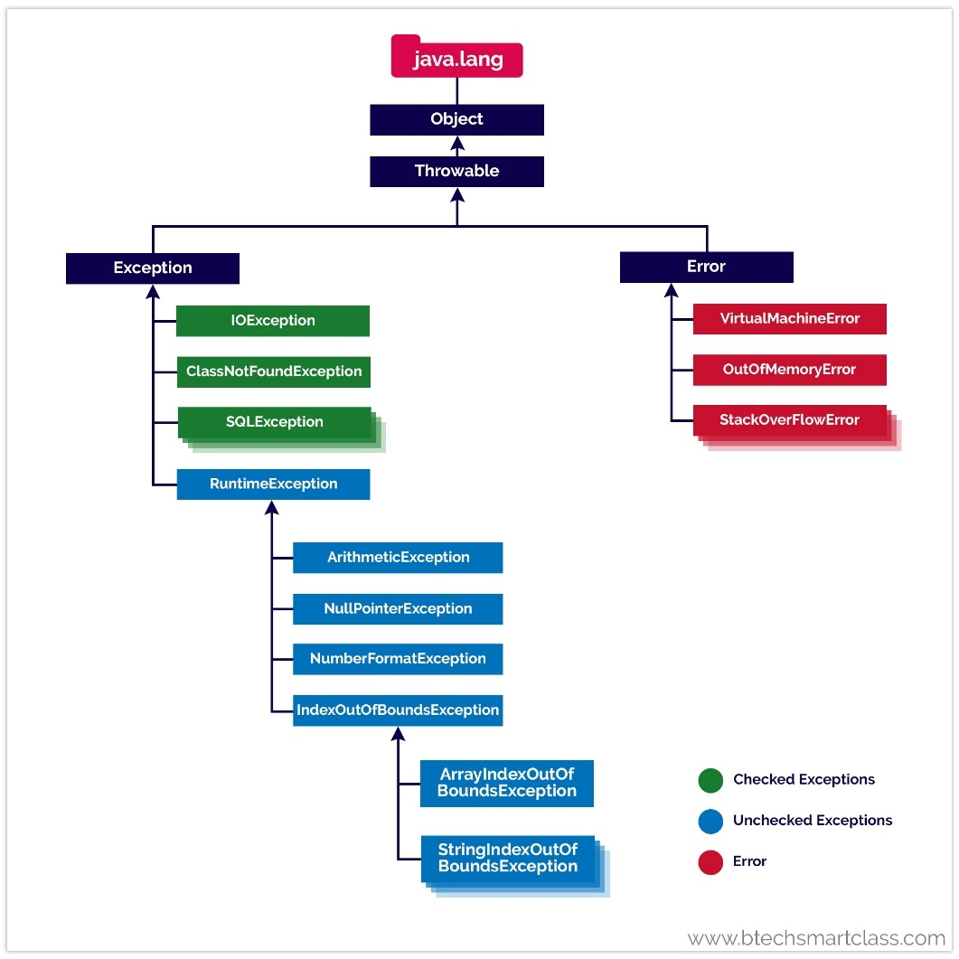

Exception Handling (एक्सेप्शन हैंडलिंग)
Definition: यह जावा का एक ऐसा मैकेनिज्म (Mechanism) है जो रनटाइम एरर्स (Runtime Errors) को संभालता है। इसका मुख्य उद्देश्य प्रोग्राम को अचानक बंद (Crash) होने से बचाना और कोड के सामान्य प्रवाह (Normal Flow) को बनाए रखना है।
जब कोई गड़बड़ी होती है, तो JVM एक Exception Object बनाता है। हैंडलिंग का मतलब है उस ऑब्जेक्ट को पकड़ना और उसका समाधान करना।

2. Keywords and Their Uses (कीवर्ड्स और उनके उपयोग)
जावा में एक्सेप्शन हैंडलिंग के लिए 5 मुख्य कीवर्ड्स का उपयोग किया जाता है:
Keyword | Use (उपयोग)
try | इसका उपयोग उस कोड ब्लॉक को घेरने के लिए किया जाता है जिसमें एक्सेप्शन आने की संभावना हो। इसे अकेले इस्तेमाल नहीं कर सकते।
catch | इसका उपयोग try ब्लॉक में आए एक्सेप्शन को पकड़ने और उसे हैंडल करने के लिए किया जाता है। यह try के ठीक बाद आता है।
finally | इसका उपयोग महत्वपूर्ण कोड (जैसे क्लोजिंग फाइल) को चलाने के लिए किया जाता है। यह चाहे एक्सेप्शन आए या न आए, हमेशा चलता है।
throw | इसका उपयोग किसी एक्सेप्शन को मैन्युअली (Explicitly) फेंकने के लिए किया जाता है।
throws | इसका उपयोग मेथड सिग्नेचर में किया जाता है यह बताने के लिए कि यह मेथड भविष्य में कौन-सा एक्सेप्शन दे सकता है।

3. Syntax (लिखने का तरीका)
आपके नोट्स के लिए यह स्टैंडर्ड सिंटैक्स है:
try {
// 1. Risky code (जहाँ गलती हो सकती है)
}
catch (ExceptionClassName e) {
// 2. Handling code (गलती होने पर क्या करना है)
}
finally {
// 3. Cleanup code (जो हमेशा चलेगा)
}

4. Full Example (एक साथ सभी का उपयोग)
यहाँ एक प्रैक्टिकल उदाहरण है जो try, catch, और finally को एक साथ समझाता है:
Java
public class ExceptionDemo {
public static void main(String[] args) {
System.out.println("Program Started...");

try {
int a = 10;
int b = 0;
int result = a / b; // यहाँ ArithmeticException आएगा
System.out.println("Result: " + result);
}
catch (ArithmeticException e) {
// JVM इस ब्लॉक में आता है क्योंकि b = 0 है
System.out.println("Error: Zero division is not allowed in Math.");
}
finally {
// यह हमेशा प्रिंट होगा
System.out.println("Cleaning up resources... Execution completed.");
}

System.out.println("Program finished safely.");
}
}

Finally (हमेशा चलने वाला ब्लॉक)
उपयोग: इसका उपयोग क्लीनअप (Cleanup) के लिए किया जाता है। चाहे try में एरर आए या न आए, finally के अंदर का कोड हमेशा चलेगा।
Simple Example:
Java
public class FinallyDemo {
public static void main(String[] args) {
try {
int a = 10 / 2; // कोई एरर नहीं है
System.out.println("Result: " + a);
} catch (Exception e) {
System.out.println("Error caught.");
} finally {
System.out.println("Finally: I will always run!");
}
}
}

2. Throw
उपयोग: इसका उपयोग किसी विशिष्ट एक्सेप्शन को मैन्युअली (Explicitly) फेंकने के लिए किया जाता है। यह अक्सर if-else के साथ लॉजिक चेक करने के लिए इस्तेमाल होता है।
Simple Example:
Java
public class ThrowDemo {
static void checkAge(int age) {
if (age < 18) {
// खुद से एक्सेप्शन पैदा करना
throw new ArithmeticException("Aakash, you are not eligible to vote.");
} else {
System.out.println("Access granted!");
}
}

public static void main(String[] args) {
checkAge(15); // यह लाइन एरर थ्रो करेगी
}
}

3. Throws (चेतावनी देना)
उपयोग: इसका उपयोग मेथड के सिग्नेचर में किया जाता है। यह कंपाइलर को बताता है कि "इस मेथड के अंदर कोई एक्सेप्शन आ सकता है, इसे इस्तेमाल करने वाला सावधान रहे"।
Simple Example:
public class ThrowsDemo {

static void riskyMethod() throws InterruptedException {
Thread.sleep(1000); // 1 सेकंड का इंतज़ार
System.out.println("Waited for 1 second.");
}

public static void main(String[] args) {
try {
riskyMethod();
} catch (InterruptedException e) {
System.out.println("Interrupted!");
}
}
}

Quick Comparison Table for Aakash Sen's Notes
Keyword | Type | Purpose (उद्देश्य)
finally | Block | रिसोर्स क्लोज करना (जैसे फाइल या डेटाबेस)।
throw | Statement | एक नया एक्सेप्शन ऑब्जेक्ट "फेंकना"।
throws | Signature | आने वाले एक्सेप्शन की घोषणा (Declare) करना।

- Throw = "बम फेंकना" (Action)
- Throws = "बम की चेतावनी देना" (Warning)
- Finally = "धमाके के बाद सफाई करना" (Cleanup)

